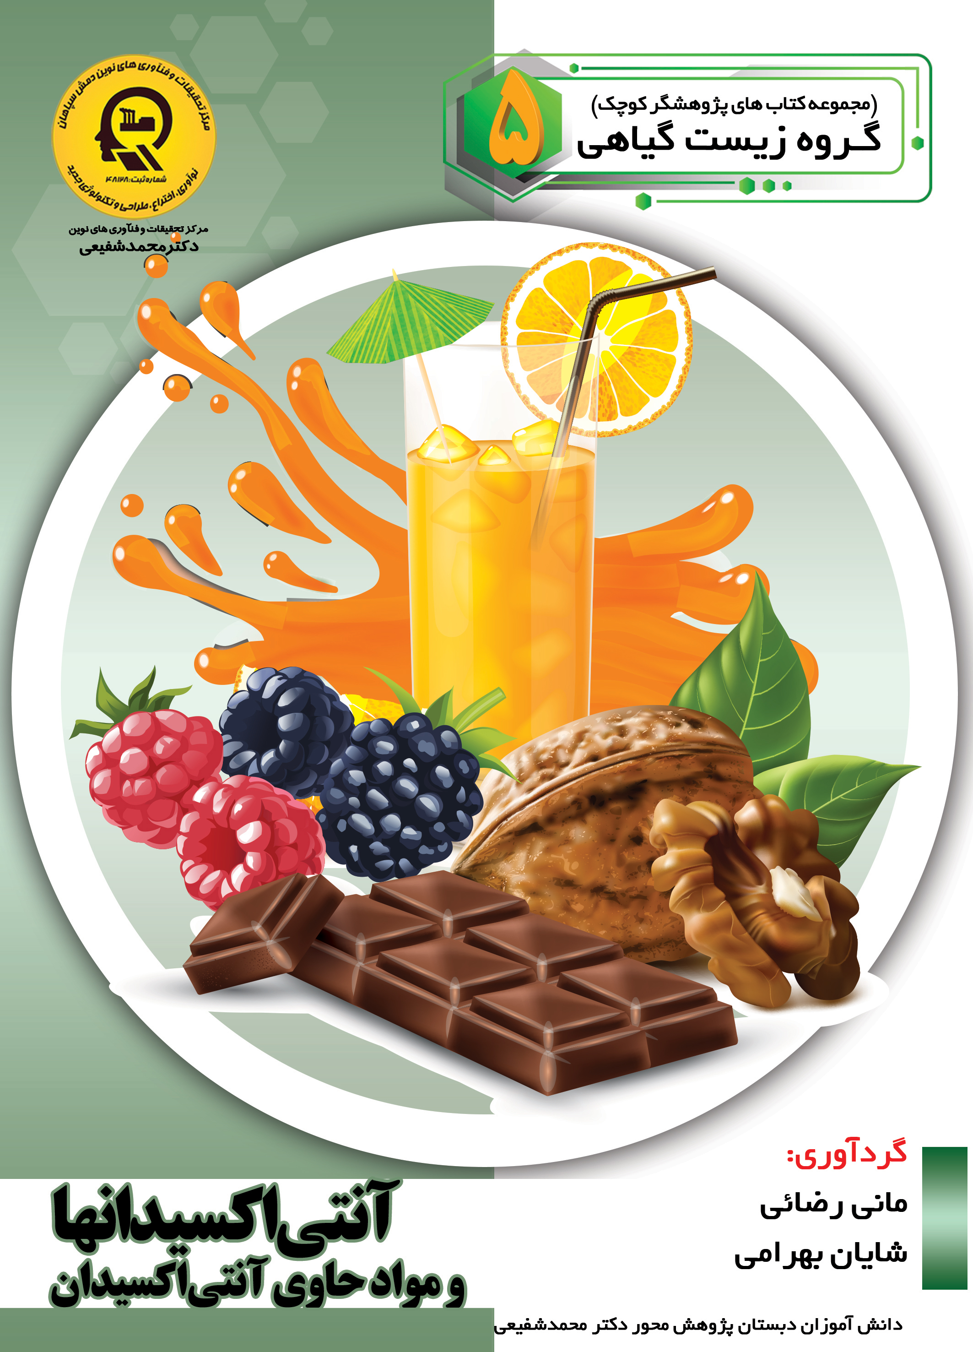

آنتی اکسیدانها و مواد حاوی آنتی اکسیدان


ghaemiyeh.com

فهرست مطالب
مشخصات کتاب 4
اشاره 4
تقدیم به : 8
پیشگفتار: 9
فهرست مطالب 10
فصل اول :تعریف آنتی اکسیدان و تأثیر آنتی اکسیدانها در بدن 11
اشاره 11
تعریف آنتی اکسیدان 12
آنتی اکسیدان چیست؟ 15
آنتی اکسیدان ها چه کاری انجام می دهند؟ 16
رادیکال آزاد چیست؟ 18
آنتی اکسیدانها چگونه عمل می کنند؟ 18
اگر رادیکال های آزاد به حال خودشان رها شوند. 21
مزایا آنتی اکسیدان 23
اثر آنتی اکسیدانها و ورزش 29
فصل دوم :منابع آنتی اکسیدان 30
اشاره 30
آنتی اکسیدان 32
۹ مکمل غذایی سرشار از آنتی اکسیدان 50
انواع ویتامین ها دارای آنتی اکسیدان 62
آینده ایی سالم 64
آنتی اکسیدان و نسبت آن با خام یا پختگی مواد غذایی 72
فصل سوم :مصرف زیاد آنتی اکسیدان ممنوع 83
اشاره 83
مصرف چه مقدار مکمل آنتی اکسیدان کافی است؟ 84
عوارض مصرف مکمل ها 88
منابع 107

مشخصات کتاب
سرشناسه :بهرامی، شایان، ۱۳۸۷-
عنوان و نام پدیدآور:آنتی اکسیدانها و مواد حاوی آنتی اکسیدان گردآورندگان شایان بهرامی، مانی رضایی ؛ ویراستار ادبی مهسا صالحیان ؛ ویراستار علمی مهسا صالحیان
مشخصات نشر :اصفهان انتشارات امیرفدک ۱۳۹۷
مشخصات ظاهری :٧٠ ص.؛ ۲۹×۲۲سم.
شابک :۹۷۸-۶۲۲-۶۴۴۶-۰۳-۷
وضعیت فهرست نویسی :فييا
موضوع :آنتی اکسیدانتها
موضوع :Antioxidants
موضوع :آنتی اکسیدانتها -- مصارف درمانی
موضوع :Antioxidants -- Therapeutic use
شناسه افزوده :رضائی مانی، ۱۳۸۷-
شناسه افزوده:صالحیان ،مهسا، ۱۳۶۱ - ویراستار
رده بندی کنگره :۱۳۹۷ ۹۱۸ب/ RB۱۷۰
رده بندی دیویی :۶۱۶/۰۷
شماره کتابشناسی ملی:۵۴۷۹۳۲۳

اشاره
بِسْمِ اللَّهِ الرَّحْمَنِ الرَّحِيمِ
آنتی اکسیدان ها و مواد حاوی آنتی اکسیدان
گردآورندگان :
شایان بهرامی
دانش آموز پایه پنجم دبستان دکتر محمد شفیعی
مانی رضایی
دانش آموز پایه پنجم دبستان دکتر محمد شفیعی
انتشارات امیر فدک: اصفهان -خیابان هشت بهشت غربی نبش تقاطع ملک ساختمان فدک
تلفن: ۳۲۷۳۰٣٦٠-۰۳۱ - همراه :٠٩١٣٣١٣٥٦٩٤ کد پستی: ٨١٥٤٦٤٣١٥١
Fadak.mansori@gmail.com
آنتی اکسیدانها و مواد حاوی آنتی اکسیدان
شایان بهرامی ۸۷مانی رضایی ۸۷
آماده سازی: انتشارات امیر فدک
مدیر مسئول: دکتر محمدرضا محمد شفیعی
مدیر تولید: سیدمحمدرضا منصوری تهرانی
مدیر فنی :مهسا صالحیان - سمیه مظفری
ویراستار ادبی :راضیه جوهریان
ویراستار علمی :مهسا صالحیان - سمیه مظفری - سروش نکوئی
صفحه آرا: عابدی- کاویانی
طراح جلد: کاویانی
•لیتوگرافی : طاها • چاپ : ملت • صحافی : ملت
• چاپ اول : ۱۳۹۷ • تعداد: ۱۰۰۰ • قیمت: ٤٠٠٠٠ تومان
حق چاپ ۱۳۹۷، انتشارات امیر فدک
شابک: ٧-٦٤٤٦٠٣-۹۷۸٦٢٢ 7-03-6446-622-978 :ISBN
هر گونه استفاده از مطالب این کتاب اعم از بازنویسی، خلاصه سازی نقل مطالب آموزشی برداشت به صورت دست نویس، کپی، تکثیر و هر گونه چاپ سنتی و دیجیتال استفاده به صورت کتاب الکترونیکی لوح فشرده قرار دادن مطالب بر روی اینترنت و وب سایتها و هر گونه شبکه ی کامپیوتری دیگر و به طور کل هر گونه استفاده ی اشخاص حقیقی و حقوقی در جهت منافع مادی و معنوی خود بدون اجازه ی کتبی ناشر ممنوع و بر اساس بند ۵ ماده ی ۲۳ قانون حمایت از حقوق مؤلفان و مصنفان و قوانین مربوط به جرایم رایانه ای کشور قابل پیگیری در محاکم قضایی است.

تقدیم به :
پدر و مادر عزیز و مهربانم
که در سختی ها و دشواریهای زندگی همواره یاوری دلسوز و فداکار
و پشتیبانی محکم و مطمئن برایم بوده اند.
شایان بهرامی
تقدیم به :
پدر و مادرم
که از نگاهشان صلابت
از رفتارشان محبت
و از صبرشان ایستادگی را آموختم
مانی رضایی

پیشگفتار:
در مرکز تحقیقات و فنآوری های نوین دمش سپاهان (دکتر محمد شفیعی) آموزش پژوهش محور را نهادینه کردیم چراکه ایمان داریم گسترش مرزهای علم و فنآوری در جهت پیشرفت کشور در گرو کوشش پژوهشگران است و پژوهشگر با ذهن پرسش گرش از لایه های ابر گرفته آسمان دانش می گذرد تا به افق های جدیدی دست یابد روح پژوهشگر، پویا و جوینده است و پوستههای جهل را شکافته، به قنات جاری علم دست مییابد و تا چشمه جوشان آن را بر کویر تشنه خویش جاری نسازد آرام نمی گیرد. در مراکز پژوهش محور دکتر محمد شفیعی اعتقاد داریم؛ پژوهش هزینه نیست سرمایه است در اقدامات پژوهشی این مراکز پژوهشی پژوهشگران کوچک ما تلاش میکنند وضعیت نامطلوب را به وضعیت مطلوب تغییر دهند و یاد میگیرند درست توجه کنند و بدانچه که آموخته اند عمل کنند.
دانش آموزان پژوهنده ی ما میفهمند که هیچ گاه شکست در مسیر کسب دانش وجود ندارد لذا از ناملایمات علمی و بن بستهای مقطعی هراسی نداشته و راه غلبه بر سدهای مجازی پیش روی کسب دانش و ارتقای علمی را خوب یاد بگیرند. علاوه براین اصول و مبنای کار گروهی را فرا گرفته تا بتوانند براساس خرد جمعی کار کنند. با بیش از ۲۵ سال سابقه آموزشی - پژوهشی و مدیریتی دریافته ایم که پژوهش و تحقیق مثل حروف الفبا باید از سالهای نخست آموزش شروع شده و نهادینه شود، و این امر مهم را در طرح آموزش پژوهش محور انجام داده و به نتایج شگرفی دست یافته ایم و با علم به اینکه میدانستیم دانش آموزان در مقاطع پایین تر توانایی های بزرگی دارند و در عمل تجربه نمودیم و نهادینه کردیم و مصمم هستیم که این امر مهم در کل کشور اجرایی شود. انشاا...
محمدرضا محمد شفیعی
مدیر مجتمع فرهنگی آموزشی تحقیقاتی دکتر محمدشفیعی

فهرست مطالب
فصل اول...8
تعریف آنتی اکسیدان...9
آنتی اکسیدان چیست؟ ...10
آنتی اکسیدانها چه کاری انجام می دهند ؟ ...11
رادیکال آزاد چیست؟...12
آنتی اکسیدانها چگونه عمل میکنند؟ ...12
اگر رادیکالهای آزاد به حال خودشان رها شوند ...14
مزایا آنتی اکسیدان ...15
اثر آنتی اکسیدانها و ورزش...18
فصل دوم ...19
آنتی اکسیدان ...20
۹ مکمل غذایی سرشار از آنتی اکسیدان ...28
انواع ویتامین ها دارای آنتی اکسیدان ...35
آینده ایی سالم ...36
آنتی اکسیدان و نسبت آن با خام یا پختگی مواد غذایی ...40
فصل سوم ...44
مصرف چه مقدار مکمل آنتی اکسیدان کافی است؟ ...45
عوارض مصرف مکمل ها ...48
منابع ...59

فصل اول :تعریف آنتی اکسیدان و تأثیر آنتی اکسیدانها در بدن

اشاره
عکس
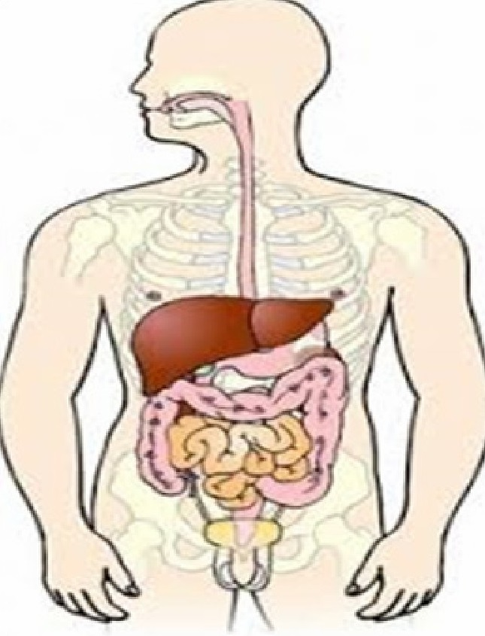

تعریف آنتی اکسیدان
حتماً تابه حال اسم آنتی اکسیدانها به گوشتان خورده است؛ اما آیا می دانید آنتی اکسیدان چیست؟ با ما در این نوشتار همراه باشید تا از آنتی اکسیدانها و رادیکالهای آزاد برایتان بگوییم.
عکس
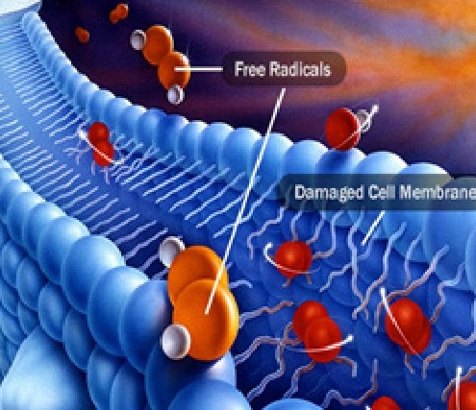
وقتی صحبت از سلامت است یکی از اصطلاح هایی که عموماً شنیده می شود آنتی اکسیدان است. شما همیشه میشنوید که چگونه باید آنتی اکسیدان را در رژیم غذایی تان یا برنامه ی روزانه ی مراقبت از پوستتان بگنجانید قابل انکار نیست که آنتی اکسیدانها برای سلامت شما فوق العاده مفید هستند و این بیش از یک دلیل دارد؛ اما آنتی اکسیدان دقیقاً چه چیزهایی هستند و چگونه عمل می کنند؟ هنگامی کـه این را درک کنید قطعاً پی خواهید برد که آنتی اکسیدان چیست و چه اهمیتی برای بدنتان دارد.
عکس
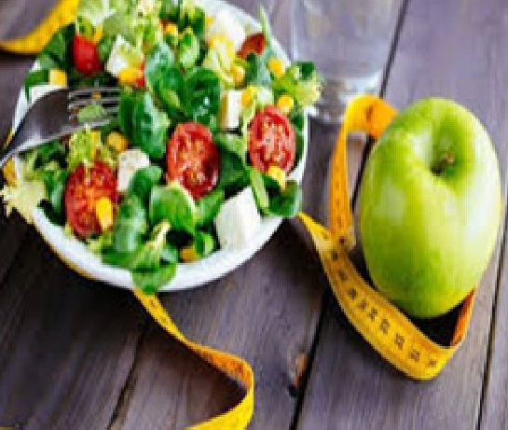
اکسیداسیون یک فرآیند طبیعی است که ممکن است باعث صدمه دیدن سلولهای زنده شود. آنتی اکسیدانها موادی هستند که قادرند با اثرات مضر اکسیداسیون مبارزه کنند. همه ی ما میدانیم که سلولهای حاضر در بدن به اکسیژن نیاز دارند.
عکس
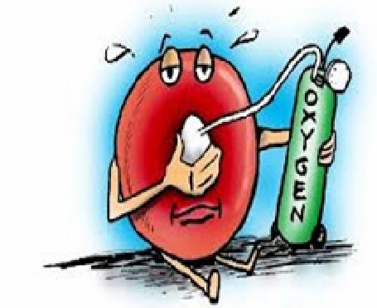
اکسیژن واکنش پذیر است و برای تولید انرژی تحت واکنشهای شیمیایی قرار می گیرد. فرآیند اکسیداسیون که در سلولها انجام میگیرد می تواند باعث آسیب دیدن سلولها .شود. آنتی اکسیدانها برای کمک به مبارزه با آسیب ایجاد شده توسط اکسیداسیون مفید هستند در زیر نقش آنتی اکسیدانها و نحوه ی عملکرد آنها ارائه شده است.
عکس
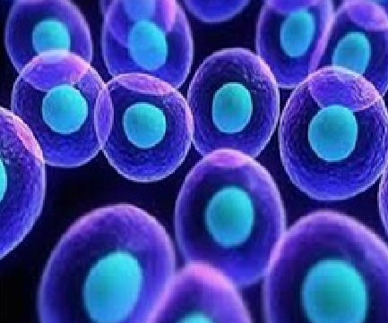

آنتی اکسیدان چیست؟
آنتی اکسیدانها موادی هستند که مانع اکسیداسیون یا واکنشهایی که با حضور اکسیژن صورت میگیرند میشوند. آنتی اکسیدانها از آسیب دیدن سلولها توسط رادیکالهای آزاد جلوگیری میکنند. ویتامین E و C جزء آنتی اکسیدانها به حساب می آیند .
عکس
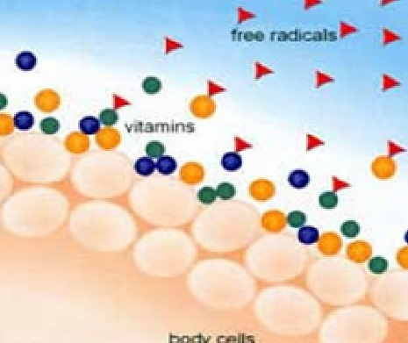

آنتی اکسیدان ها چه کاری انجام می دهند؟
اگر تکه ای سیب را در معرض هوای آزاد قرار دهید بعداز مدتی رنگ آن به قهوه ای تغییر پیدا میکند. این به خاطر اکسیداسیون اتفاق میافتد.
عکس
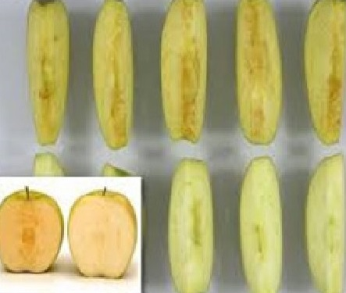
اگر مقداری آبلیمو بر روی آن اضافه کنید و در معرض هوای آزاد قرار دهید، قسمت مورد نظر سفید باقی میماند. این به خاطر اثر آنتی اکسیدانی موجود در آب لیمو اتفاق می افتد .
عکس
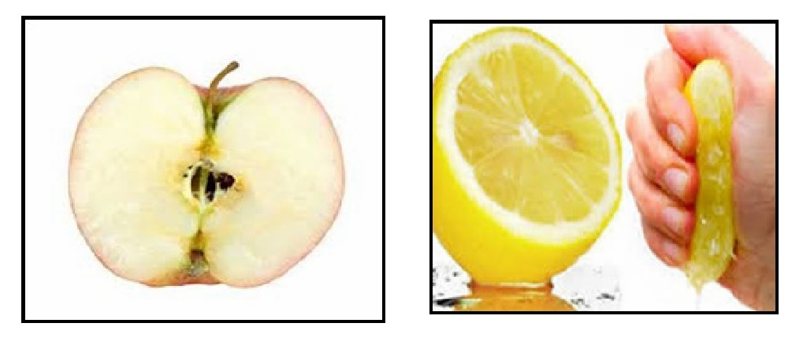
آنتی اکسیدانهای حاضر در مواد غذایی نیز همین کار را انجام می دهند و از طریق خنثی کردن رادیکالهای آزاد از سلولها محافظت میکنند .
عکس
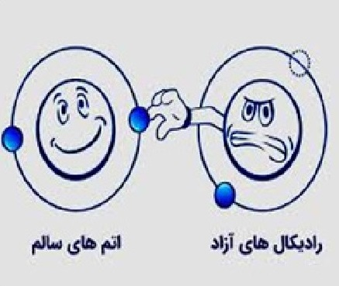

رادیکال آزاد چیست؟
می دانیم که سلولهای موجود در بدن کارکردهای زیادی دارند. در طی فرآیند اکسیداسیون رادیکالهای آزاد که همان مولکولهای اکسیژن فاقد الکترون میباشند آزاد میشوند.
آنها به خاطر حضور الکترونهای جفت نشده ناپایدار هستند. آنها با جذب الکترون از مولکول مجاور پایدار میشوند. هر بار که الکترون جذب رادیکال آزاد میشود یا از آن آزاد میشود، رادیکال آزاد جدیدی تشکیل میشود و فرآیند ادامه می یابد. بدین صورت زنجیره ای از رادیکالهای آزاد تشکیل میشود. در این فرآیند آنها باعث آسیب دیدن سلولها، پروتئین ها و DNA میشوند که ممکن اســت باعث ایجاد بیماری شود. از آنجایی که اکسیداسیون فرآیندی طبیعی و ثابت است، بدن مکانیزم دفاعی خاص خود را برای مقابله با آن داراست از این رو، آسیب تا حد معینی کاهش می یابد ولی مشکل واقعی زمانی پدیدار میشود که تولید رادیکالهای آزاد از حدی که بدن می تواند به طور طبیعی با آن مقابله کند بالاتر می رود.

آنتی اکسیدانها چگونه عمل می کنند؟
همان طور که در بالا اشاره شد، آنتی اکسیدانها با رادیکالهای آزاد مبارزه میکنند و از آسیب دیدن سلولهای سالم جلوگیری میکنند. هنگامی که تکثیر رادیکالهای آزاد با سرعت بالاتری صورت میگیرد، آنتی اکسیدانها رادیکالهای آزاد را پایدار می.کنند آنتی اکسیدانهایی مانند ویتامین C و E نقش حیاتی در این فرآیند ایفا می کنند.
عکس
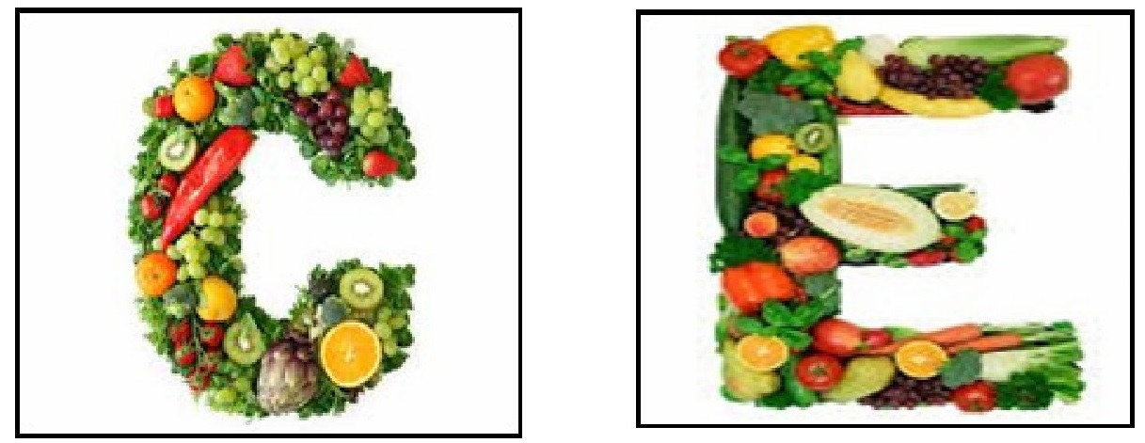
مکانیزم هر آنتی اکسیدان بر روی انواع خاصی از رادیکالهای آزاد مؤثر است.
عکس
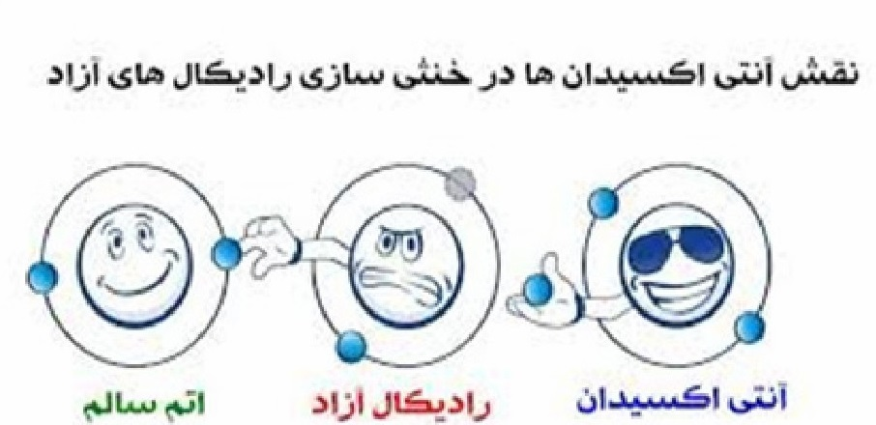
اگر بدن یک ویروس یا باکتری را شناسایی کند رادیکال آزاد تولید میکند تا آن را از بین ببرد. سپس وقتــی مــاده ی بیگانه از بین رفت، بدن برای خنثی کردن رادیکالهای آزاد آنتی اکسیدان تولید میکند
عکس
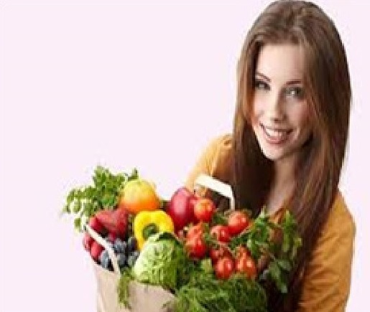
اما ممکن است تولید رادیکالهای آزاد به دلایل مختلف از کنترل خارج شود. آلودگی هوا، دود خوراکی های فرآوری شده استرس و حتی اشعه های مضر فرابنفش خورشید همه میتواند سبب تولید بیش از حد رادیکالهای آزاد شود که منجر به استرس اکسیداتیو میشود اینجا است که اهمیت آنتی اکسیدانها مشخص میشود.
عکس
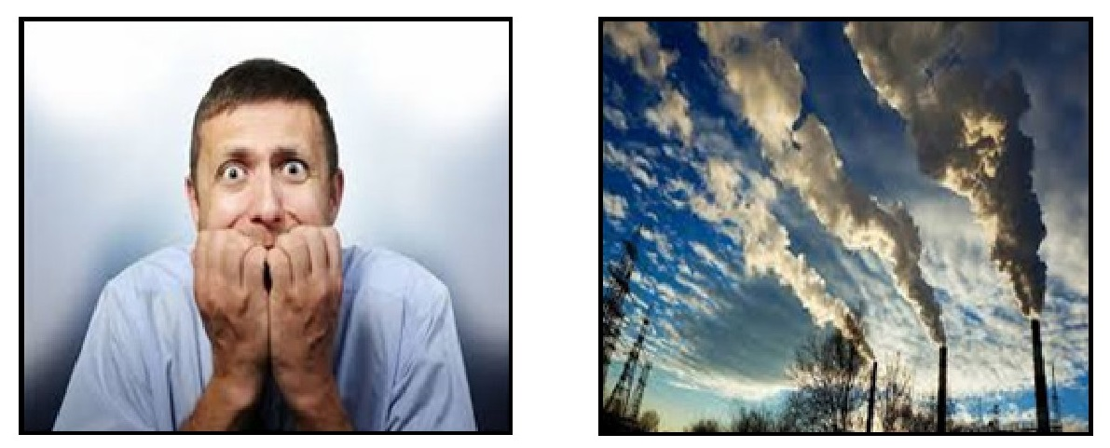

اگر رادیکال های آزاد به حال خودشان رها شوند.
اگر بدن نتواند خودش آنتی اکسیدان تولید کند رادیکالهای آزاد می توانند به سرعت از کنترل خارج شوند و تمام سلولهای بدنتان را از بین ببرند. بیماری قلبی یکی از اثرات احتمالی استرس اکسیداتیو طولانی است. ویتامین E، آنتی اکسیدانی که محلول در چربی است برای خنثی کردن اکسیداسیون کلسترول فوق العاده است. این ویتامین از تشکیل پلاک در عروق جلوگیری میکند و میزان فشار خونتان را تنظیم و از این طریق از بیماریهای قلبی عروقی پیشگیری کند.
عکس
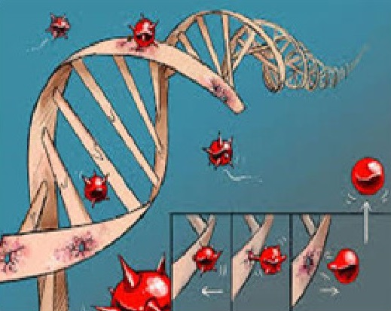
همچنین شاید استرس اکسیداتیو منجر به آرتروز بیماری پارکینسون، بیماری
آلزایمر و انواع مختلف سرطانها شود. رادیکالهای آزاد می توانند فرآیند پیری را نیز سرعت بدهند که بیشترین نمود آن در پوست است.
عکس
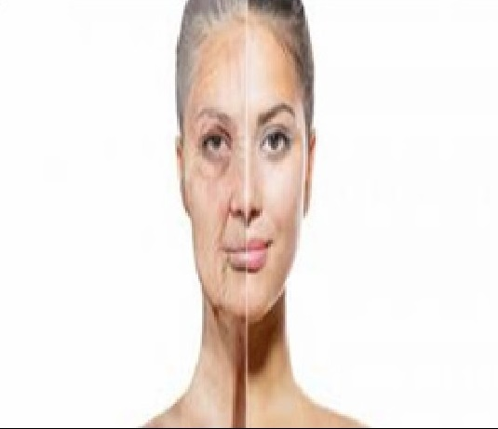
خطوط عمیق، چین و چروک ها و لکه های پیری میتواند خیلی زود در دهه ی ۲۰ سالگیتان پدیدار شود که علت آن ایجاد رادیکالهای آزاد در اثر قرار گرفتن در معرض اشعه های مضر فرابنفش خورشید است. برای همین است که استفاده ی موضعی از ویتامین E رواج پیدا کرده است. ویتامین E میتواند آسیب ناشی از اشعه های فرابنفش را خنثی کند اما به خودی خود نمی تواند مانند ضد آفتاب عمل کند. از این رو بهتر است هرچه زودتر ویتامین E را در رژیم غذایی تان بگنجانید تا رادیکالهای آزاد را تحت کنترل بگیرید .
عکس
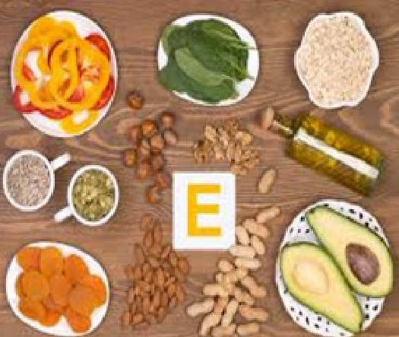

مزایا آنتی اکسیدان
کند شدن روند پیری در پوست نسوج بدن مفاصل، چشم ها، قلب و مغز
عکس
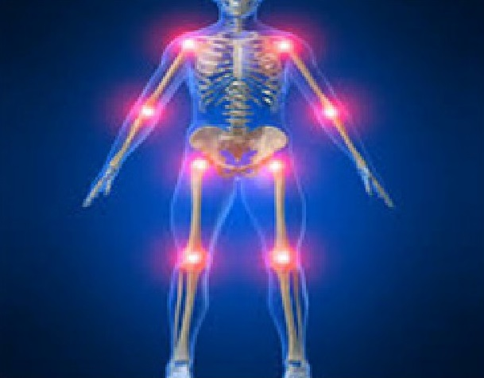
داشتن پوستی سالم تر، جوان تر و درخشان تر
عکس
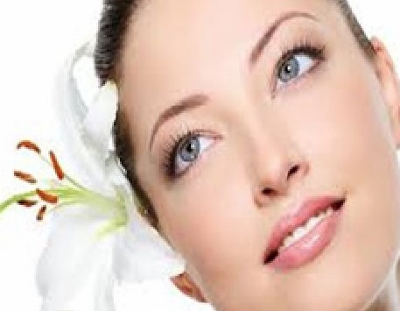
کاهش ریسک ابتلا به سرطان
عکس
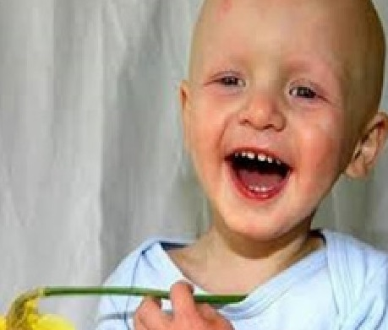
افزایش سم زدایی در بدن
عکس
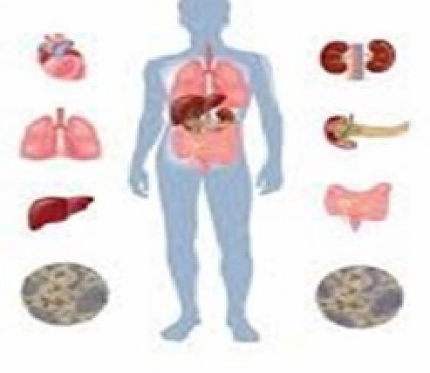
افزایش طول عمر
عکس
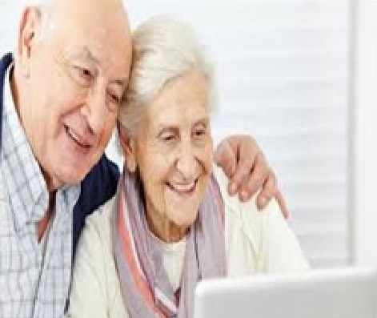
جلوگیری از بیماریهای قلبی و سکته
عکس
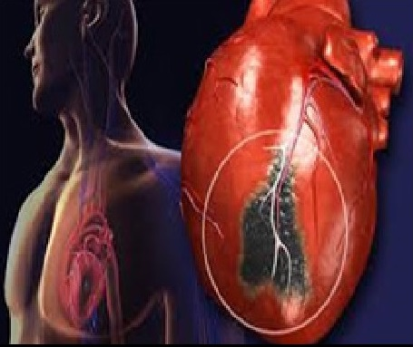
کاهش ریسک مشکلات چشمی مانند آب مروارید
عکس
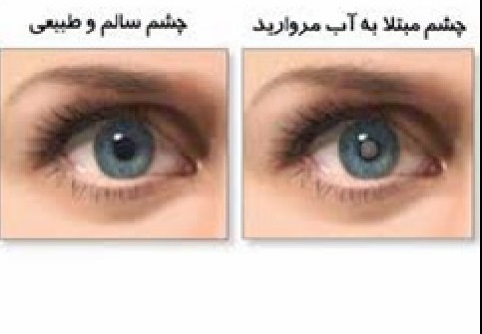

اثر آنتی اکسیدانها و ورزش
استرسهای ناشی از ورزش ممکن است با آنتی اکسیدانها خنثی گردند.

فصل دوم :منابع آنتی اکسیدان

اشاره
عکس
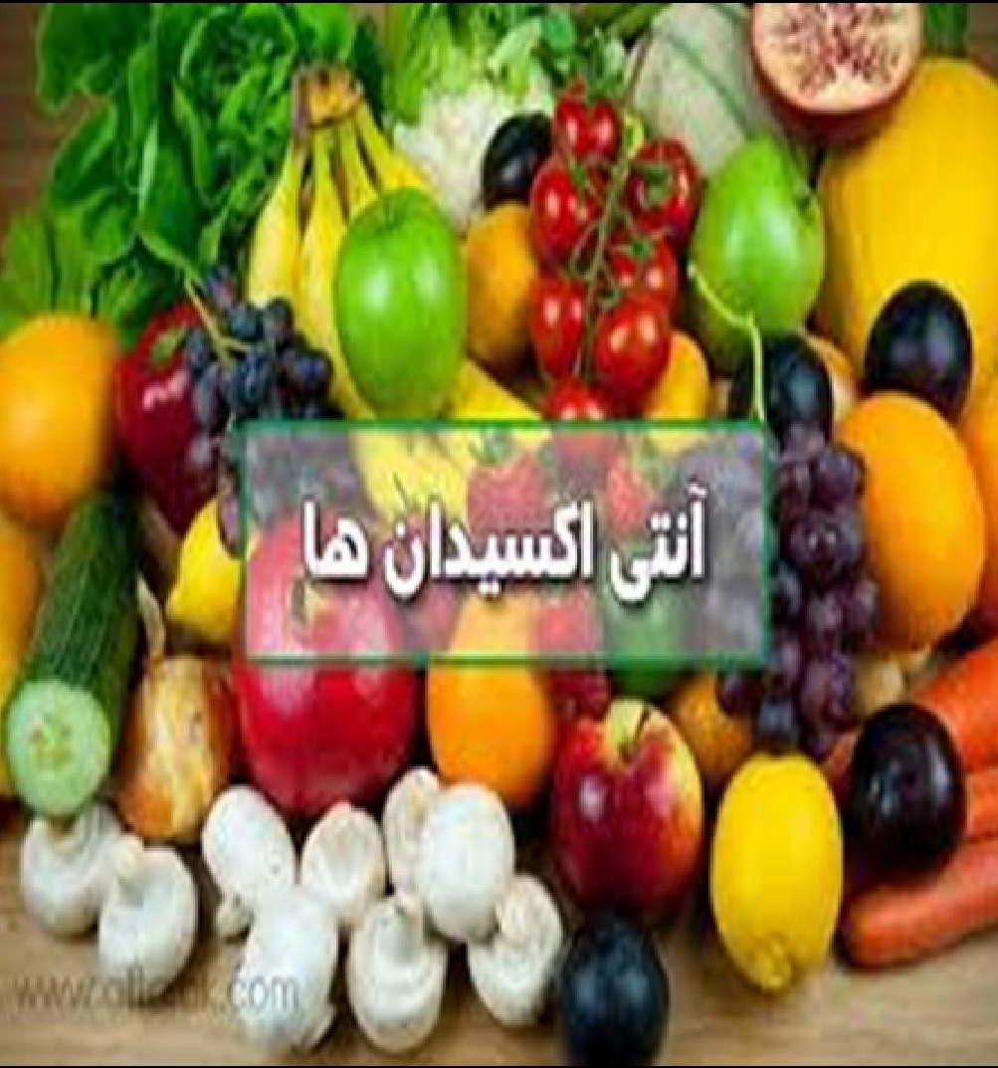
منابع غذایی سرشار از آنتی اکسیدان مانند سبزیجات، ادویه جات و انواع چای باعث کاهش تأثیر رادیکالهای آزاد یا استرس اکسیداتیو میشوند که عامل ایجاد انواع بیماری ها هستند .
عکس
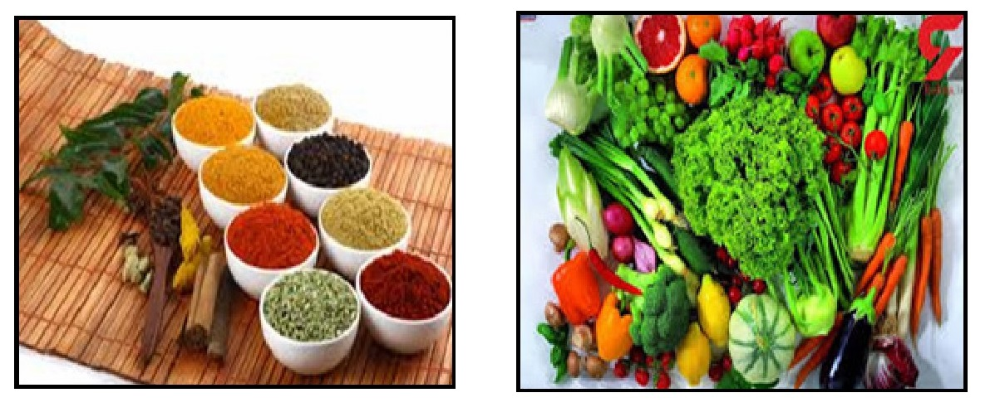
مشکلات جسمانی که امروزه با آنها روبه رو هستیم مانند بیماری های قلبی و سرطان به دلیل افزایش میزان آسیب اکسیداتیو و التهاب رخ میدهند. به عبارت ساده، اکسیداسیون یک واکنش شیمیایی است که موجب تولید رادیکالهای آزاد و واکنشهای شیمیایی زنجیره ای دیگر نیز میشود که مسئول آسیبهای سلولی هستند.
عکس
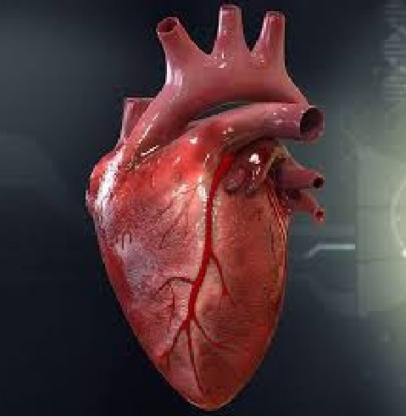

آنتی اکسیدان
آنتی اکسیدانها میتوانند به سادگی به رژیم غذایی شما افزوده شوند. بر اساس امتیاز که توسط آزمایشگاه دادههای غذایی مرکز تحقیقات تغذیه ی انسانی و سرویس
تحقیقاتی کشاورزی آمریکا محاسبه میشود برخی از غنی ترین مواد غذایی سرشار از آنتی اکسیدانها بر اساس امتیازشان عبارتند از:
زالزالک با ۲۵۰۰۰ امتیاز
عکس
تمشک وحشی با ۱۴۰۰۰ امتیاز
عکس
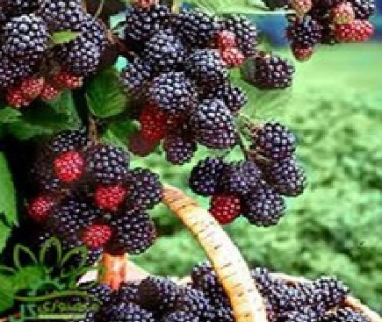
شکلات تلخ با ۲۱۰۰۰ امتیاز
عکس
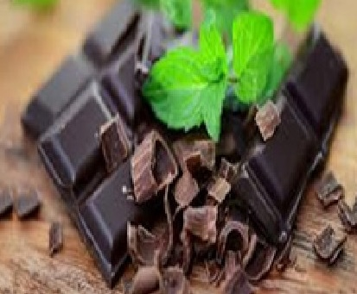
گردوی آمریکایی با ۱۷۰۰۰ امتیاز
عکس
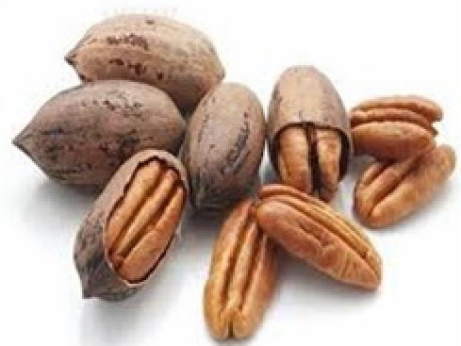
کنگر فرنگی با ۹۴۰۰ امتیاز
عکس
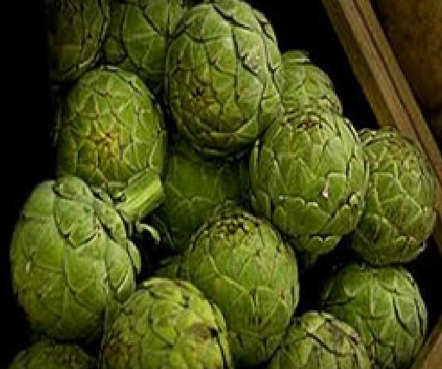
لوبیا با ۸۴۰۰ امتیاز
عکس
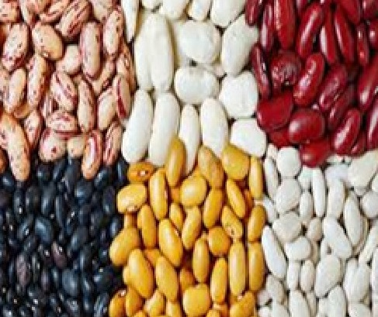
زغال اخته با ۹۵۰۰ امتیاز
عکس
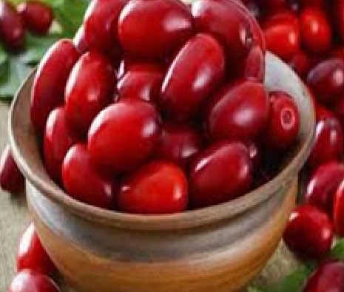
شاتوت با ۵۳۰۰ امتیاز
عکس
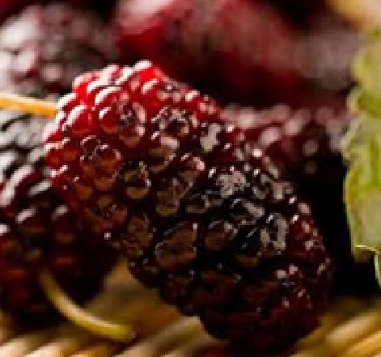
گشنیز با ۵۱۰۰ امتیاز
عکس
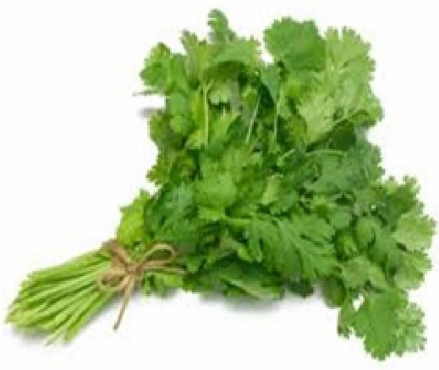
میخک با ۳۱۴.۴۴۶ امتیاز
عکس
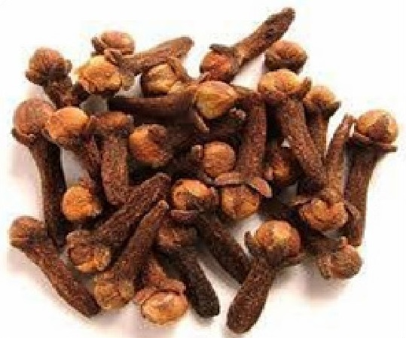
دارچین با ۲۶۷.۵۳۷ امتیاز
عکس
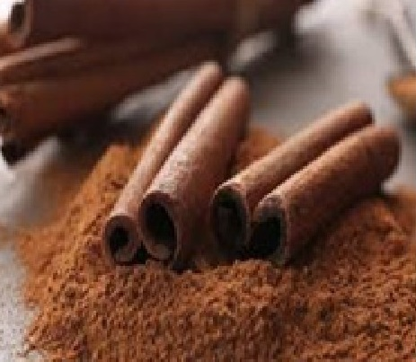
پونه ی کوهی با ۱۵۹.۲۷۷ امتیاز
عکس
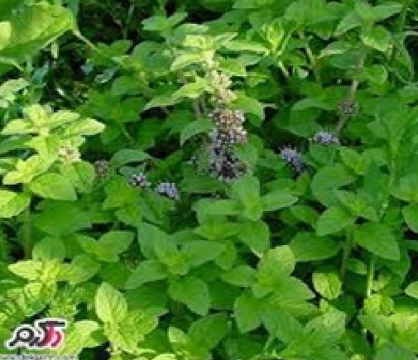
زردچوبه با ۱۰۲۰۷۰۰ امتیاز
عکس
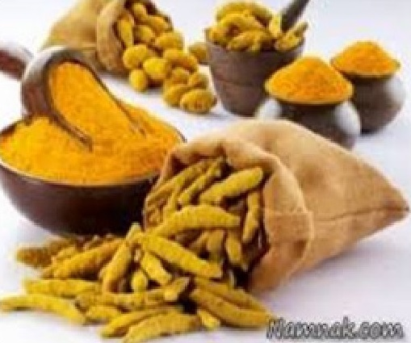
کاکائو با ۸۰۰۹۳۳ امتیاز
عکس
زیره ۷۶.۸۰۰ امتیاز
عکس
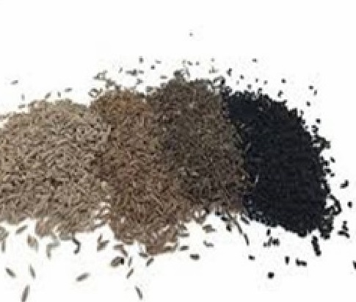
جعفری ۷۴.۳۴۹ امتیاز
عکس
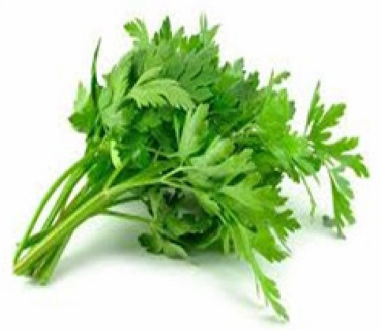
ریحان ۶۷.۵۵۳ امتیاز
عکس
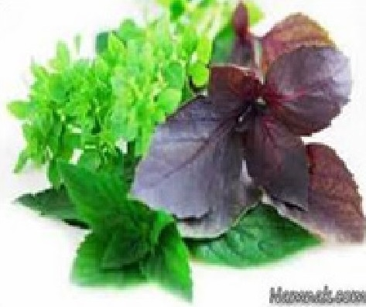
زنجبیل ۲۸.۸۱۱ امتیاز
عکس
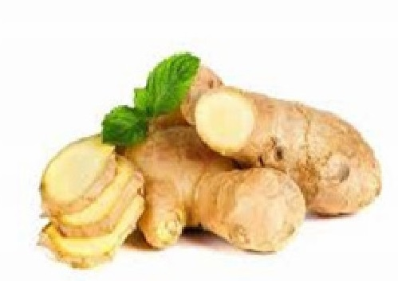
آویشن ۲۷.۴۲۶ امتیاز
عکس
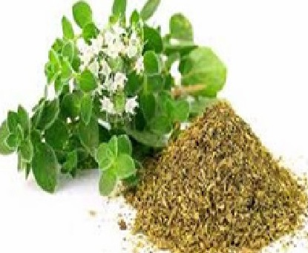
امتیاز در مواد غذایی ذکر شده بر اساس وزن است به این معنا که نیازی نیست مقادیر زیادی از این غذاها را مصرف کنیم سایر مواد غذایی دارای آنتی اکسیدان که در فهرست بالا ذکر نشده اند و منابع غنی از آنتی اکسیدانها هستند و فواید بسیاری دارند شامل گوجه فرنگی ،هویج، کدو حلوایی سیب زمینی شیرین ،انار، کلم، کلم بروکلی انگور قرمز، سیر، فلفل هندی و چای سبز و ماهی سالمون وحشی هستند. سعی کنید روزانه حداقل سه تا چهار عدد از این خوراکیها را در برنامه ی غذایی خود بگنجانید تا سالم تر بمانید .
عکس
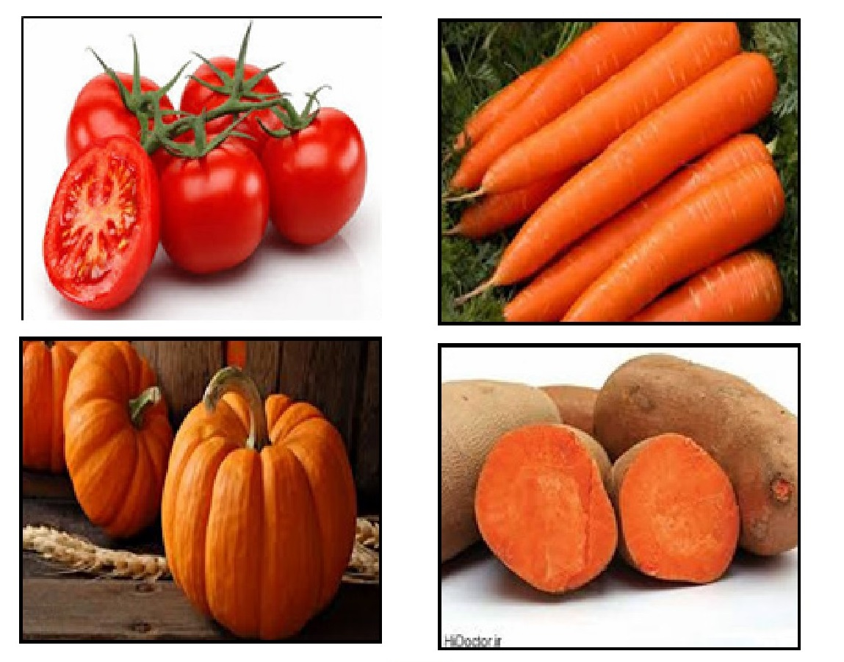
عکس
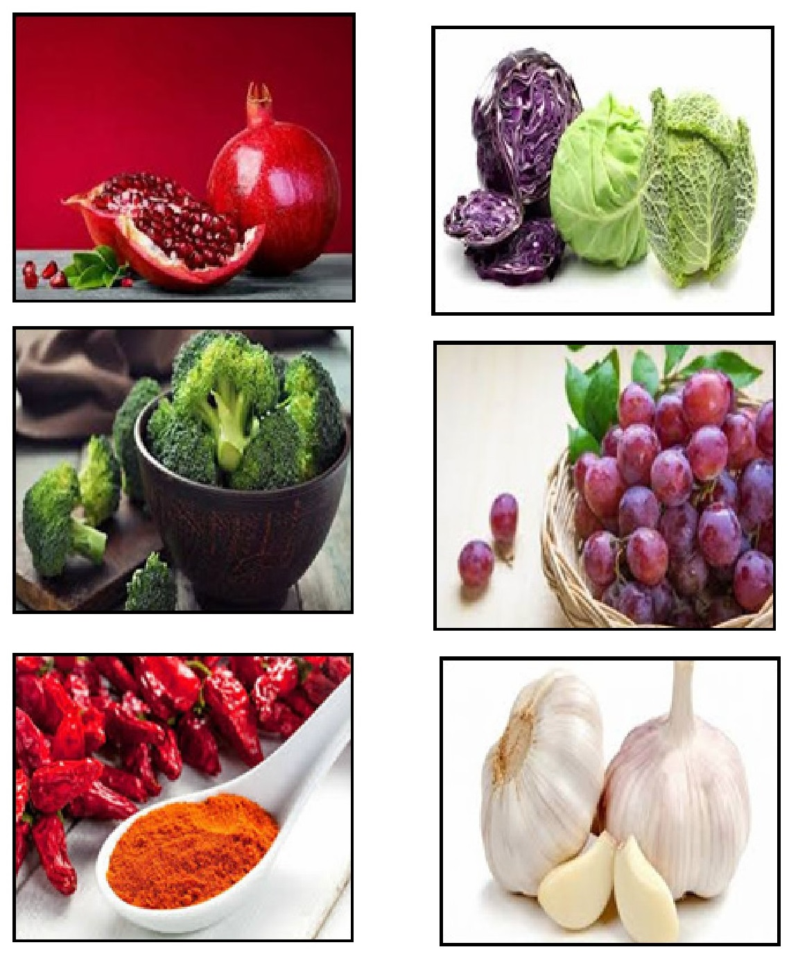

۹ مکمل غذایی سرشار از آنتی اکسیدان
توصیه ی انجمن قلب آمریکا کلینیک مایو و کلینیک کلیولند این است که ، آنتی اکسیدانها را از انواع مختلفی از غذاها تأمین کنید اگرچه همیشه حالت ایده آل و معمولاً مفیدتر این است که آنتی اکسیدانها را از غذاها دریافت کنید اما مصرف برخی دیگر از انواع خاص آنتی اکسیدانها نیز که به شکل مکمل های غذایی موجودند سودمند است هنوز بر سر این موضوع که مصرف مقادیر مشخصی از آنتی اکسیدانها تا چه حد از بروز بیماریهای مختلف جلوگیری می کند، بحث و تردید وجود دارد.
عکس
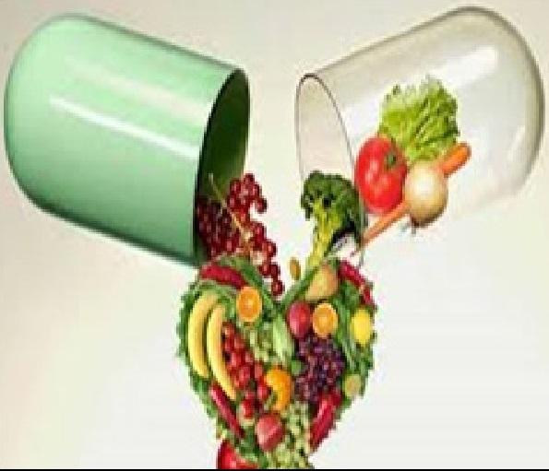
بنابراین فقط به یاد داشته باشید که ممکن است مصرف مکملها گاهی مفید باشد اما به شما کمک نمی کند تا عمر طولانی تری داشته باشید این بستگی به سبک زندگی و رژیم غذایی شما دارد و ما هرگز نباید از مکمل ها به عنوان رژیم غذایی و یک عادت همیشگی استفاده کنیم.
عکس
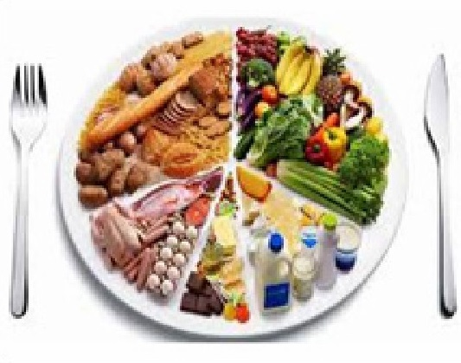
اگر سالم هستید و رژیم غذایی متنوعی دارید نیازی به استفاده از مکملهای آنتی اکسیدانی ندارید، اما اگر با مشکلاتی مانند کاهش دید بیماری های قلبی یا دیابت مواجه شده اید میتوانید از پزشکتان درخواست کنید تا میزان مشخصی از مکملهای حاوی آنتی اکسیدان را با توجه به نیازتان تجویز کند.
عکس
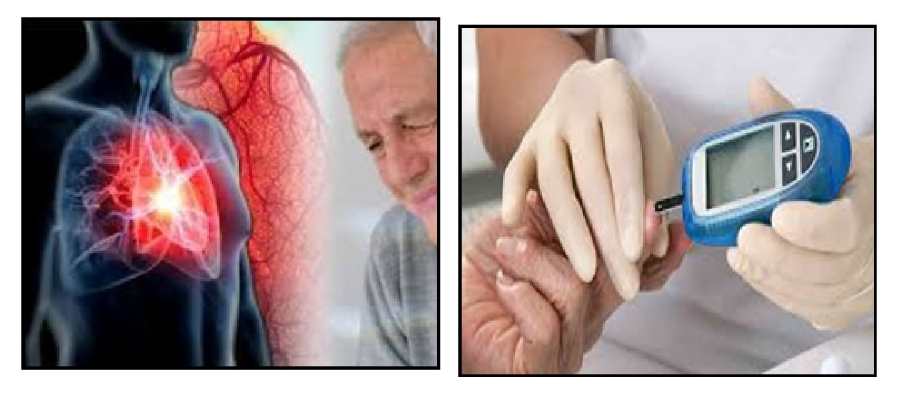
۱ - گلوتاتین
گلوتاتین مهمترین آنتی اکسیدان موجود در بدن است زیرا در سلولها وجود دارد و به افزایش فعالیت سایر آنتی اکسیدانها و ویتامین ها کمک می کند.
عکس
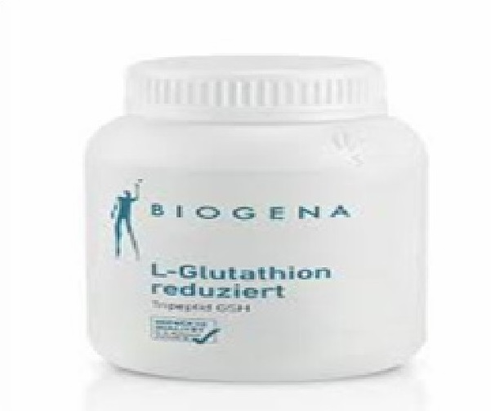
۲- کورستین
کورستین به طور طبیعی در انواع توت ها و سبزیجات موجود است و به نظر میرسد مصرف آن برای تمامی افراد بی خطر است. بیشتر تحقیقات صورت گرفته در این مورد نشان میدهند که مصرف مواد غذایی سرشار از کورستین یا مصرف آن به صورت مکملهای خوراکی کوتاه مدت، عوارض جانبی ندارد یا عوارض کمی دارد.
عکس
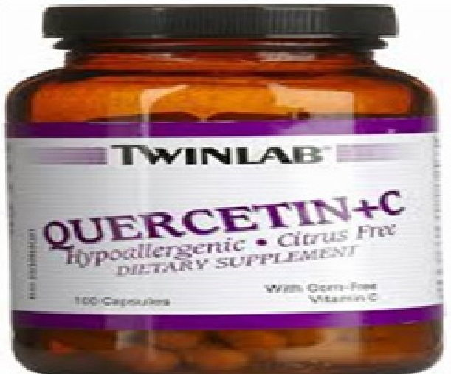
3-لوتئین
لوتئین مصرف لوتئین برای ،چشم ،پوست شریانها قلب و سیستم ایمنی بدن فواید زیادی ،دارد اگرچه مواد غذایی طبیعی به نظر تأثیر بیشتری دارند و مصرف آنها کم خطرتر از مکمل هاست. برخی شواهد نشان میدهند که افرادی که لوتئین بیشتری در رژیم غذایی شان موجود است، کمتر به سرطانهای سینه روده ی بزرگ دهانه ی رحم و ریه مبتلا می شوند.
عکس
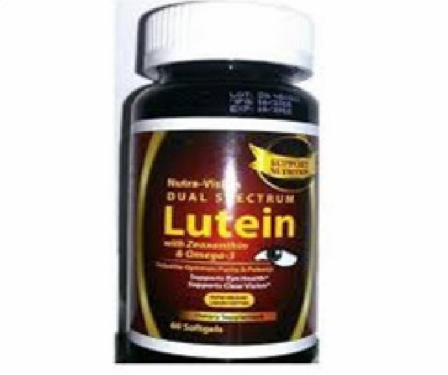
۴- رسوراترول
رسوراترول ترکیبی است که در کاکائو، انگور قرمز و توتهای سیاه مانند توت های وحشی تمشک توت سیاه و تمشک آبی وجود دارد. این مکمل برای مقابله با استرس زخمها و عفونتهای قارچی حفظ سلامت قلب شریانها و ... مفید است.
عکس
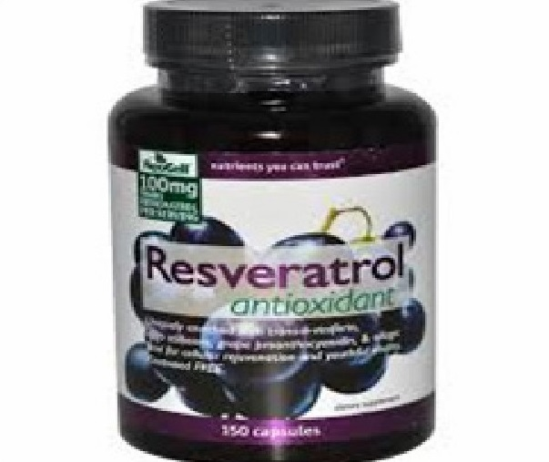
۵- آستا کسانتین
آستاکسانتین در ماهی سالمون وحشی و کریل از) سخت پوستان دریاهای آزاد موجود است و در کاهش لکه های پوستی افزایش سطح انرژی بدن کمک به سلامتی مفاصل و جلوگیری از بروز علائم اختلال بیش فعالی مؤثر است.
عکس
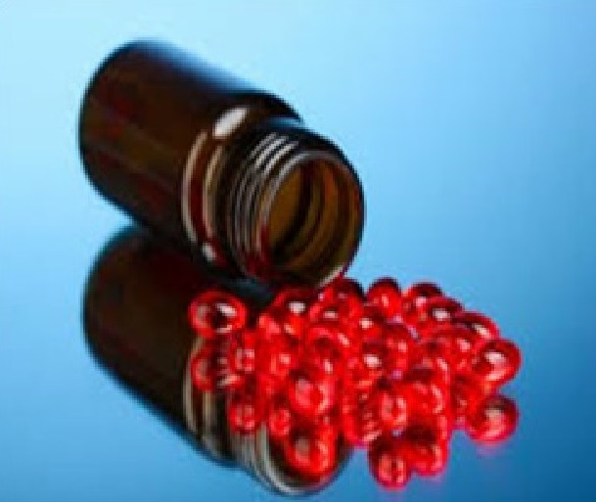
۶-سلنیوم
سلنیوم یک ماده ی معدنی است که در خاک غذاهای خاص و کمی نیز در آب موجود است و به ترشح غدد فوق کلیوی و تیروئید کمک می کند و از بروز مشکلات شناختی و بیماریهای قلبی نیز جلوگیری میکند همچنین با انواع ویروسها مقابله می کند و خطر ابتلا به بیماریهایی مانند آسم را کاهش میدهد.
عکس
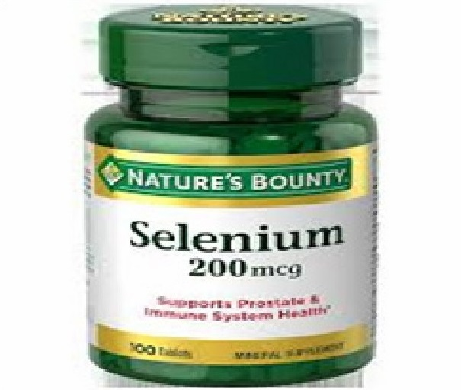
7- روغن اسطوخودوس
روغن اسطوخودوس التهاب را کاهش میدهد و به روشهای مختلفی همچون تولید آنزیمهای حاوی آنتی اکسیدان مهم کمک شایانی به سلامتی بدن می کند.
عکس
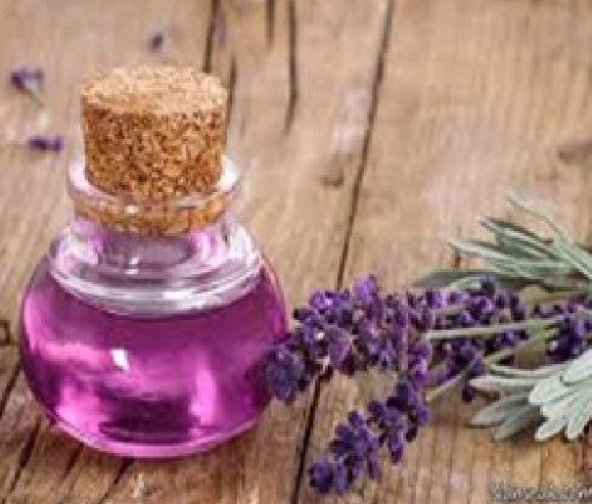
٨- کلروفیل یا سبزینه
کلروفیل برای سم زدایی و جلوگیری از بروز سرطانهای مختلف، از بین بردن اثرات مواد سرطان زا در بدن و محافظت از DNA در برابر سموم و استرس بسیار مفید است و در موادی مانند سبزیجات برگ سبز، آب میوه های پودری سبز و جلبکهای سبز-آبی وجود دارد.
عکس
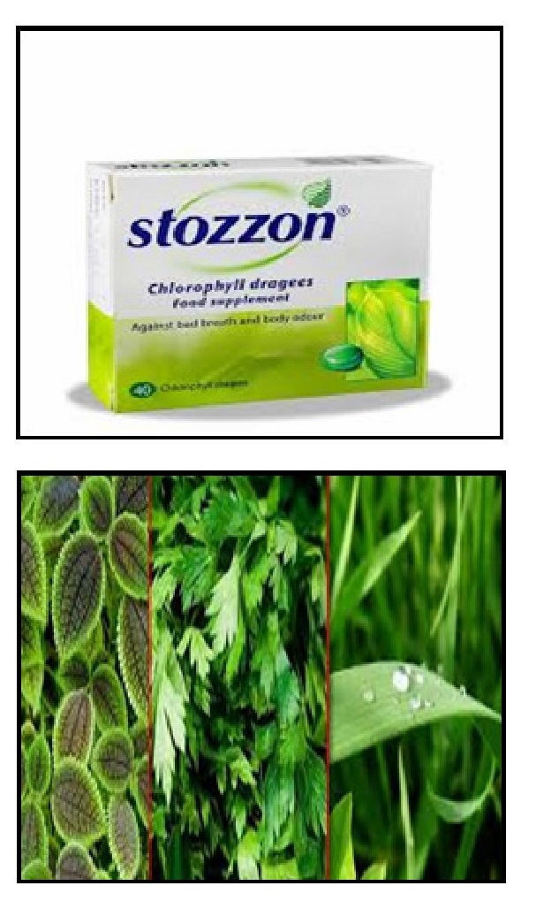
۹ - روغن کندر
روغن کندر از لحاظ کلینیکی درمانی حیاتی برای انواع مختلف سرطان مانند سرطان سینه مغز، روده ی بزرگ و پروستات است که تأثیر مثبتی در تسریع درمان بر ژنها .دارد روغن کندر را سه بار در روز روی بدن در ناحیه گردن بمالید و سه قطره از آن را در ۲۸ گرم آب بریزید و ۳ بار در روز به عنوان یک طرح پیشگیری طبیعی از بیماریها مصرف کنید.
عکس
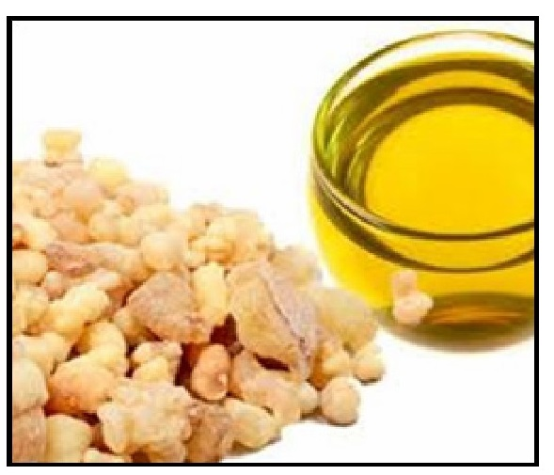

انواع ویتامین ها دارای آنتی اکسیدان
۱ - ویتامین A و کاروتنوئیدها ،هویج، کدو، بروکلی، سیب زمینی شیرین، گوجه فرنگی ،هلو، زردآلو، کلم و طالبی از منابع این ویتامین میباشد
عکس
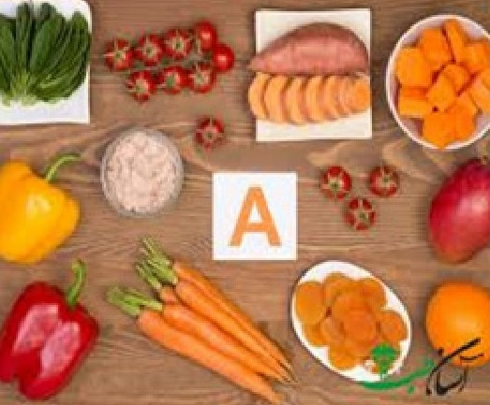
۲- ویتامین C: مرکبات فلفل سبز، بروکلی، سبزیجات برگ سبز، توت فرنگی و گوجه فرنگی از منابع این ویتامین میباشد.
عکس
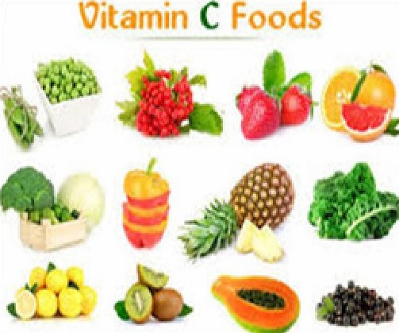
3- ویتامین E :آجیل، دانه ها، غلات کامل و با سبوس سبزیجات برگ سبز روغن سبزیجات و روغن زیتون از منابع این ویتامین میباشد.
عکس
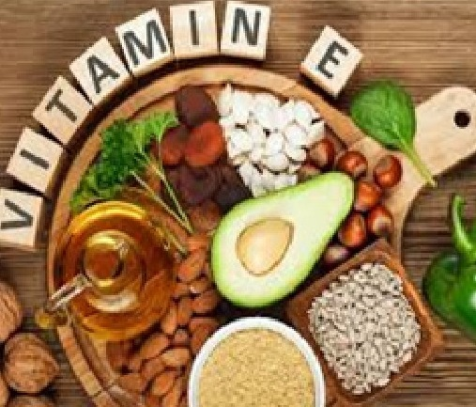

آینده ایی سالم
برای اینکه در آینده سالم تر باشید و رادیکالهای آزاد کمتری در بدن تان داشته باشید از دستورات زیر پیروی کنید:
از مصرف آبهای حاوی آلاینده های زیست محیطی اجتناب کنید.
عکس
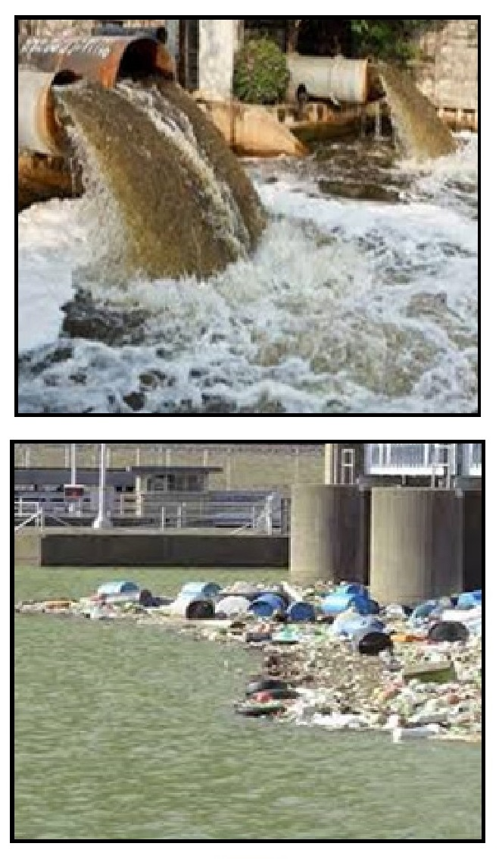
در معرض مواد شیمیایی لوازم خانگی و محصولات آرایشی قرار نگیرید.
عکس
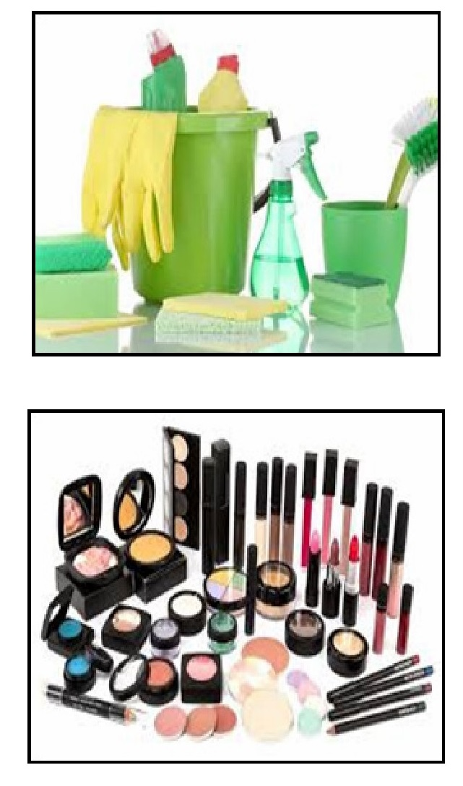
مصرف غذاهای آماده را کاهش بدهید.
عکس
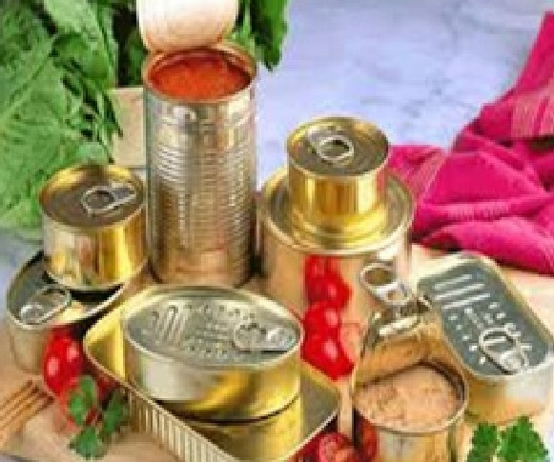
مصرف آفت کشها را محدود کنید.
عکس
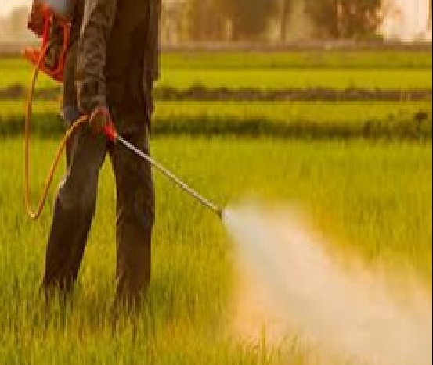
مصرف آنتی بیوتیک ها و غذاهای هورمونی را محدود کنید.
عکس
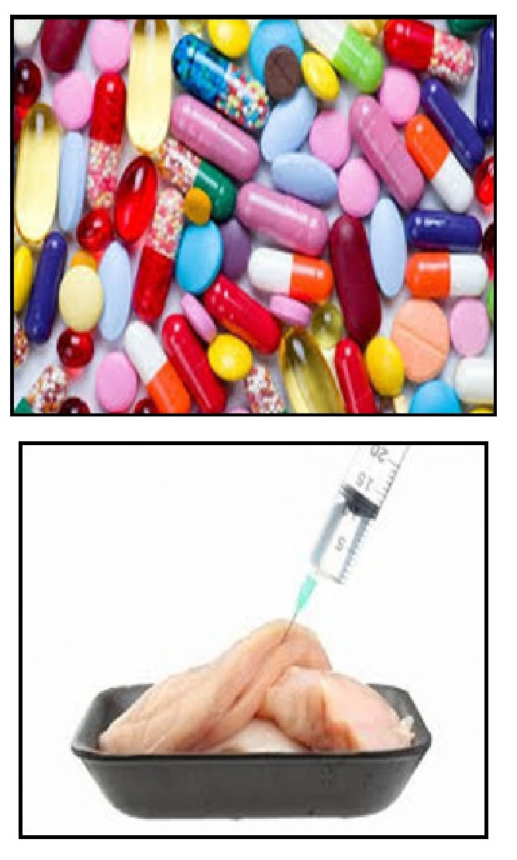
از مصرف بیش از حد داروها اجتناب کنید
عکس
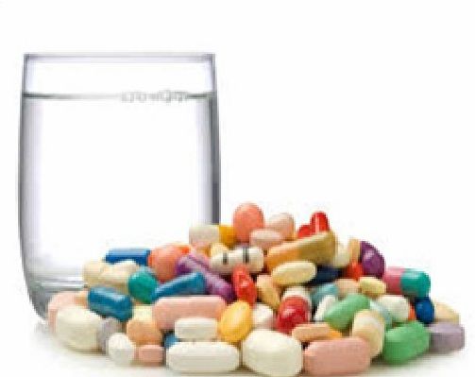
از استرستان بکاهید
عکس

روزانه ورزش کنید.
عکس

از روغن های طبیعی و سرد فشرده شده استفاده کنید (حرارت، چربی موجود در روغن های تصفیه شده را اکسید میکند).
عکس
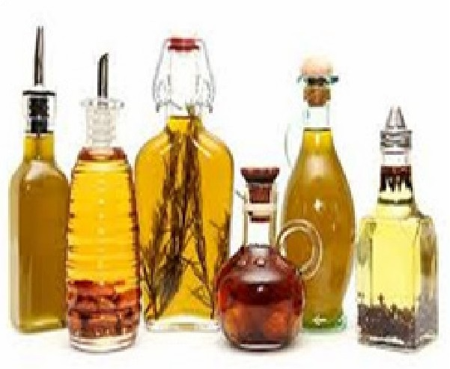

آنتی اکسیدان و نسبت آن با خام یا پختگی مواد غذایی
بعضی مواقع خام و یا پخته بودن میوه ها و سبزیجات بر میزان آنتی اکسیدان آنها تأثیر گذار است. برخی از سبزیجات همانند قارچها مارچوبه کلم و فلفل بعد از پخته شدن میزان آنتی اکسیدانشان دو برابر میشود.
گوجه فرنگی پخته شده بهتر از خام
عکس
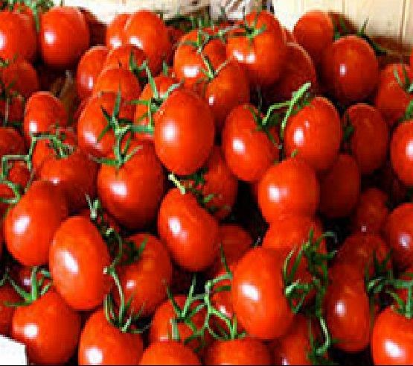
هویج پخته بهتر از خام
عکس
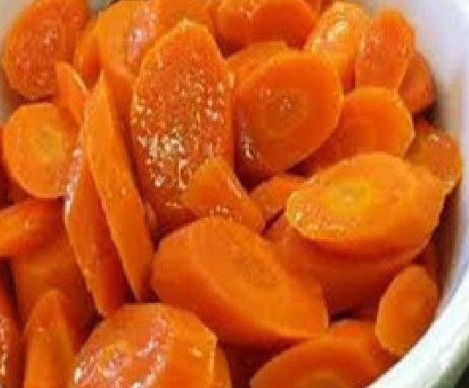
بروکلی خام و پخته
عکس
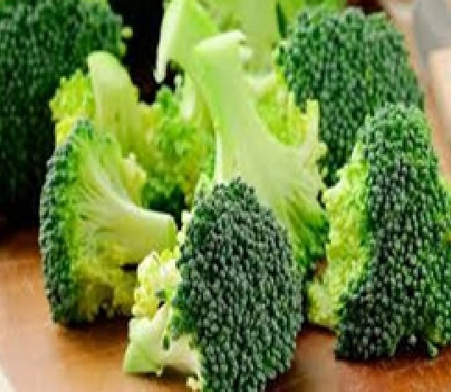
گل کلم پخته و خام
عکس
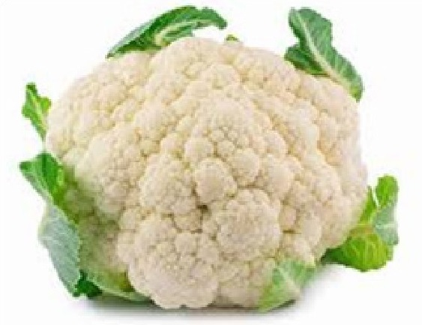
کلم بروکسل، کلم برگ پخته و خام
عکس
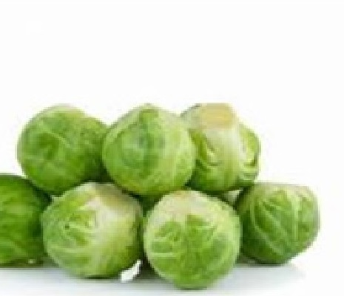
کلم برگ چینی خام و یا در آب جوش گذاشتن
عکس
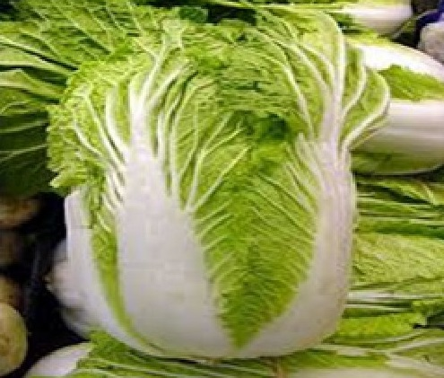
بادمجان پخته و یا گریل شده
عکس
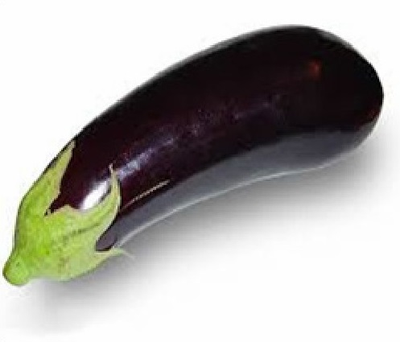
فلفل قرمز خام و یا پخته شده
عکس
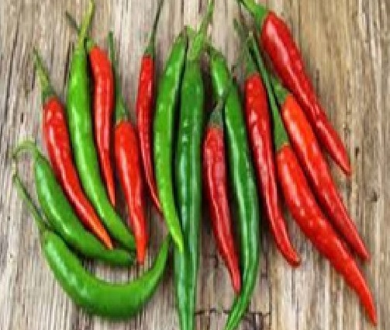
سیر و پیاز خام و پخته
عکس
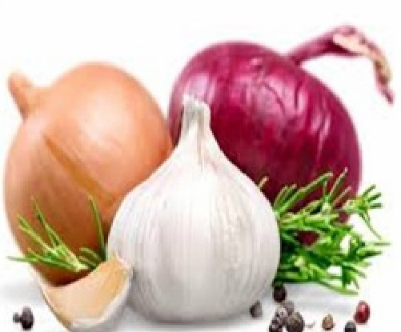
کنگر پخته شده
عکس
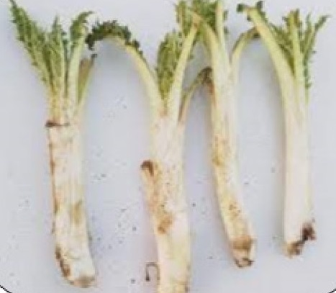

فصل سوم :مصرف زیاد آنتی اکسیدان ممنوع

اشاره
عکس
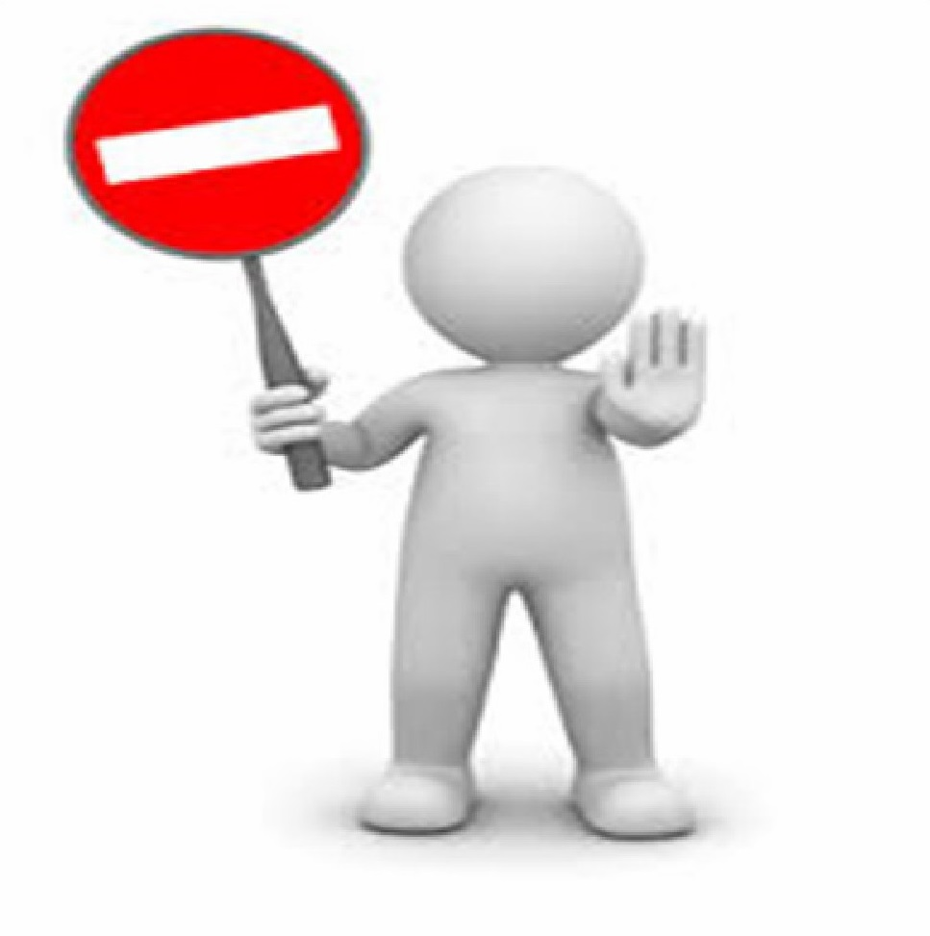

مصرف چه مقدار مکمل آنتی اکسیدان کافی است؟
هر چند که تأثیرات مفید آنتی اکسیدانها بر سلامتی بدن ثابت شده ولی توصیه نشده که حتماً مکمل آنها را دریافت کنید. به همین دلیل مقدار آنها نیز مشخص نیست .
عکس
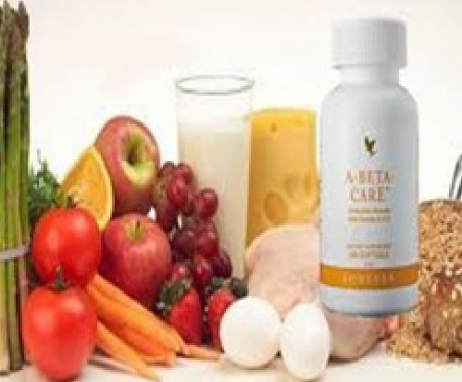
در ابتدا تصور میکنید مکمل های آنتی اکسیدانی بی ضرر هستند، ولی بعدها متوجه خواهید شد که دریافت دوز بالا و طولانی مدت این مکمل ها برای سلامتی بدن مضر است مانند ویتامین C و بتاکاروتن که در مقادیر طبیعی خود در بدن نقش آنتی اکسیدانی دارند ولی مقادیر بالای آنها خود زمینه ساز اکسیداسیون خواهد بود.
عکس
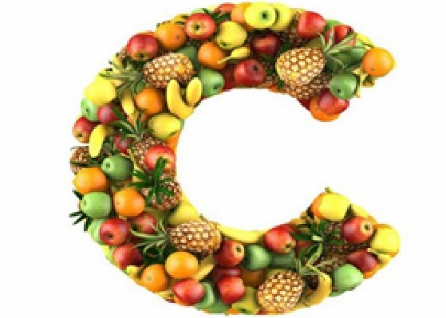
به نظر میرسد مصرف مقدار زیاد مکملهای آنتی اکسیدانی مانند سایر مکملها، سودمند یا ضروری نیست برای مثال در هنگام ورزش مصرف اکسیژن توسط یک عامل بیش از ۱۰ برابر میشود مصرف زیاد آنتی اکسیدانها ممکن است در بازیابی مناسب ورزش اختلال ایجاد کند. سایر پژوهشها نشان میدهند که مصرف دوز بالای مکمل های آنتی اکسیدانی در فواید ورزش برای قلب و عروق اختلال ایجاد میکند یا
بر فعالیتهای ضدسرطانی طبیعی بدن اثر منفی میگذارد و تعادل مواد شیمیایی بدن و مواد غذایی را برهم میزند .
عکس
اگرچه برخی از تحقیقات انجام شده نشان دهنده ی رابطه ی مثبتی بین مصرف مکمل های آنتی اکسیدانی و کاهش ریسک ابتلا به بیماری هستند، اما برخی دیگر چنین رابطه ی مثبتی را تأیید نمی کنند .
آیا مصرف آنتی اکسیدان بیش از حد توصیه میشود؟
دریافت آنتی اکسیدان زیاد از غذایی که میخورید کار سختی است؛ اما در مورد کسانی که مکمل آنتی اکسیدان مصرف میکنند، این مسئله صادق نیست. بتاکاروتن بیش از حد در صورتی که سیگاری ،باشید خطر ابتلا به سرطان ریه را در شما افزایش میدهد.
عکس
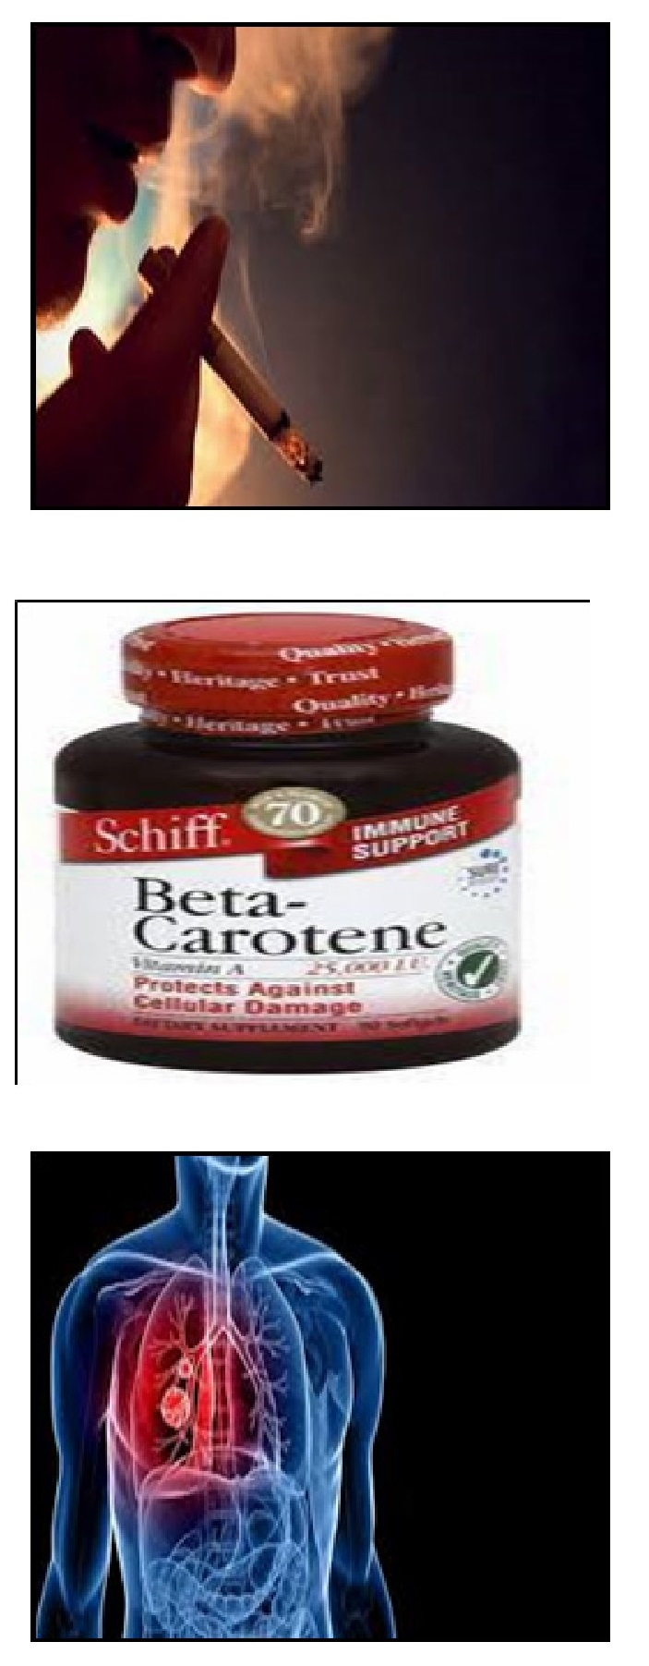

عوارض مصرف مکمل ها
ویتامین E
مصرف ویتامین E بیش از حد خطر بروز سرطان پروستات و سکته مغزی را در شما افزایش میدهد. به علاوه این محصولات بر روی اثر بخشی برخی داروها نیز تأثیر می گذارد. در مورد هر آنچه مصرف میکنید با پزشک مشورت کنید تا هیچ تداخلی به وجود نیاید.
عکس
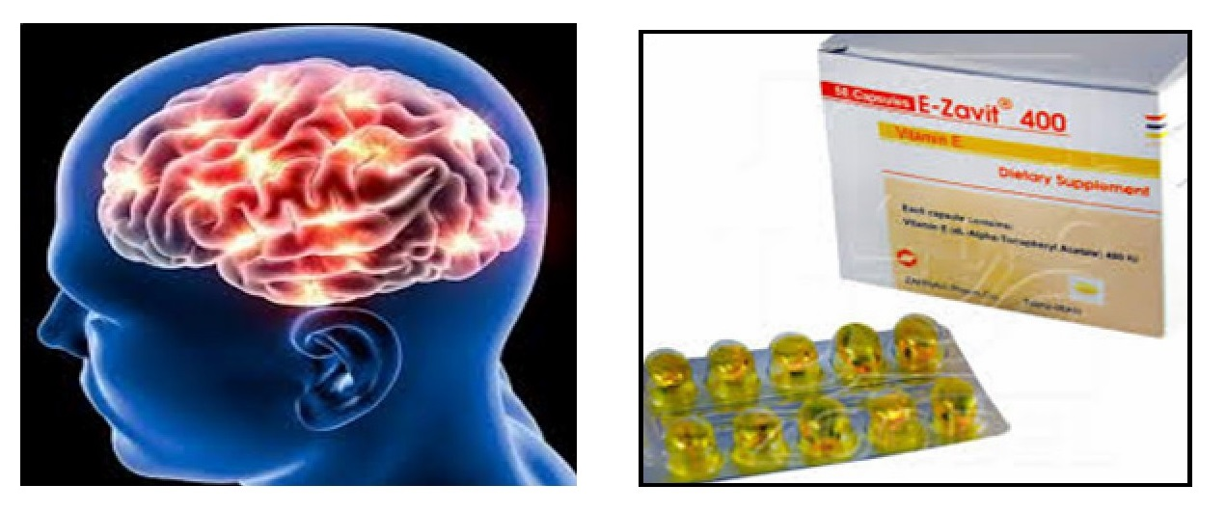
ویتامین C
درد در قسمت تحتانی کمر
یکی از عوارض مهم مصرف زیاد این ویتامین احساس درد خفیف در قسمت تحتانی کمر و پهلوهاست. در مرحله ابتدایی این درد خفیف است اما به مرور زمان تشدید میشود.
عکس
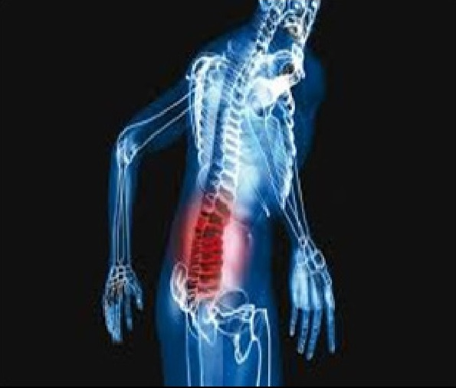
وجود خون در ادرار
یکی از بدترین عوارض جانبی مشاهده خون در ادرار است که میتواند با کمی درد معده همراه باشد هر چند که در اغلب موارد درد حس نمی شود.
عکس
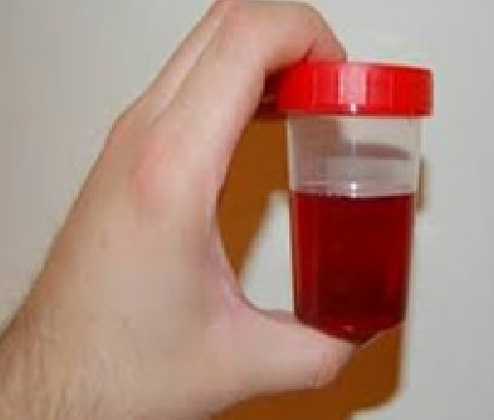
حالت تهوع
آیا اخیراً با احساس خستگی و حالت تهوع از خواب بیدار میشوید؟ آیا هرازگاهی حالت تهوع پیدا می کنید؟ احتمالاً دچار عوارض جانبی مصرف ویتامین C شده اید.
عکس
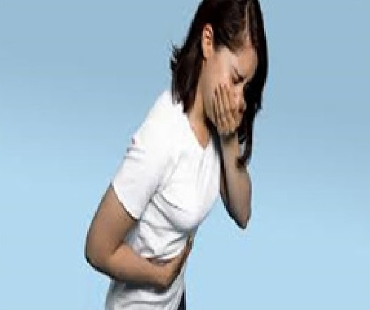
سر دردهای متداول
خیلی از افراد از سردرد شکایت میکنند برخی به علت آب و هوا و برخی به علت استرس، دچار سردردهای متداول میشوند؛ اما آیا میدانید یکی از علت های شایع سر درد مصرف بیش از حد ویتامین C است؟
عکس

احساس سوزش معده یا سر دل
در صورت احساس سوزش معده یا سر دل که عارضه جانبی عمده مصرف ویتامین C است بهتر است با پزشک مشورت کنید.
عکس
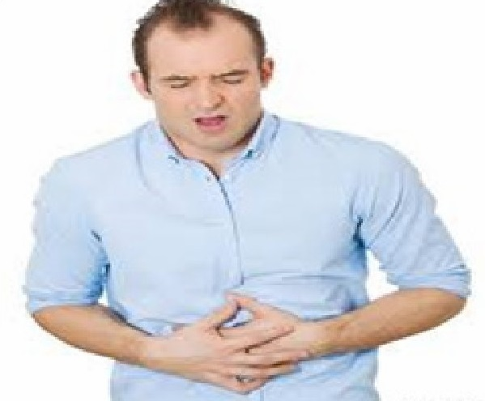
ویتامین A
دوزهای بالای ویتامین A به جای منفعت میتواند به بدن آسیب برساند. مصرف بیش از حد ویتامین A فقط از طریق مکمل یا در ترکیب با سایر آنتی اکسیدانها با نقصهای هنگام تولد تراکم پایین استخوانی و مشکلات کبدی همراه است.
عکس
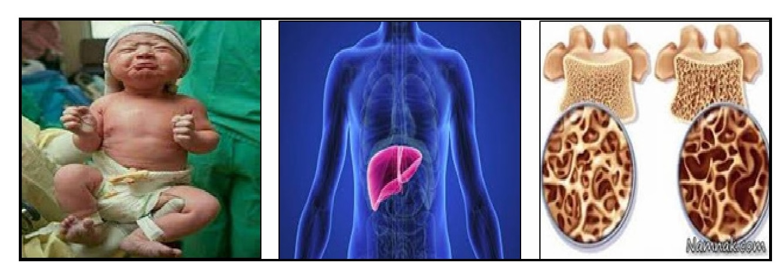
مصرف بیش از حد ویتامین A میتواند منجر به ،یرقان ،تهوع از دست دادن اشتها تحریک پذیری، استفراغ و حتی ریزش مو شود. اگر میخواهید از مکمل های ویتامین A استفاده کنید مطمئن شوید که دوز پایین آن و مبتنی بر مواد غذایی را مصرف کنید و حتماً با پزشکتان در این مورد مشورت نمایید.
عکس
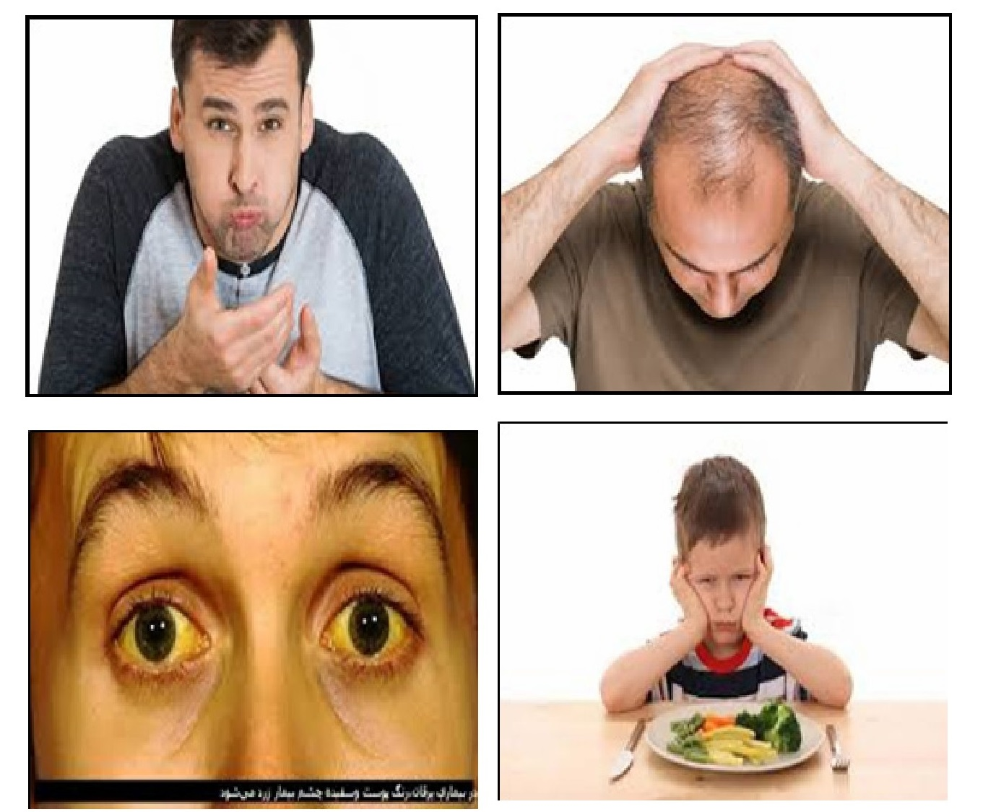
مکمل گلوتاتین
واکنش های آلرژیک
برخی از افراد به گلوتاتیون حساس هستند. این مسئله باعث طیف گسترده ای از واکنشهای نامطلوب میشود که ممکن است به پوست آسیب برساند. این واکنش های آلرژیک عبارتند از بثورات پوستی، التهاب و تورم.
عکس
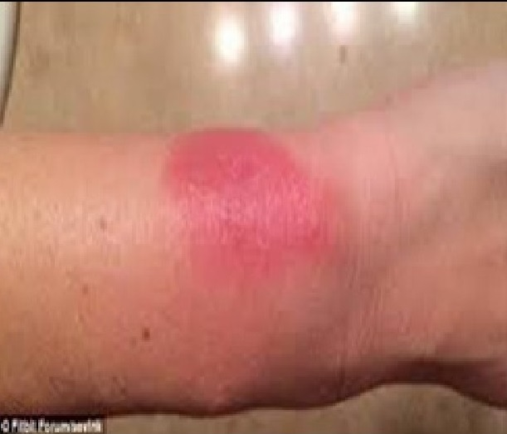
ترکیبات سرطان زا
اکثر محصولات سفید کننده حاوی هیدروکینون هستند که یک ترکیب سرطان زاست. این نوع از محصولات برای پوست یا سلامتی خطرناک هستند. همیشه بررسی کنید که آیا محصول بر پایه گلوتاتیون حاوی هیدروکینون میباشد یا نه.
عکس
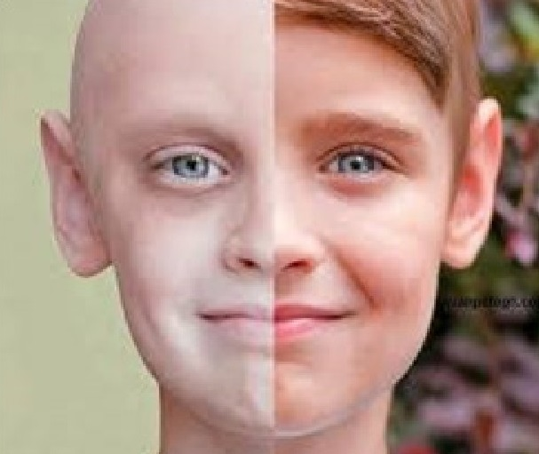
تداخل با عملکردهای طبیعی پوست
محصولات سفید کننده پوست از جمله قرصهای گلوتاتیون میتوانند در عملکردهای طبیعی ،پوست تداخل ایجاد کنند .
عکس
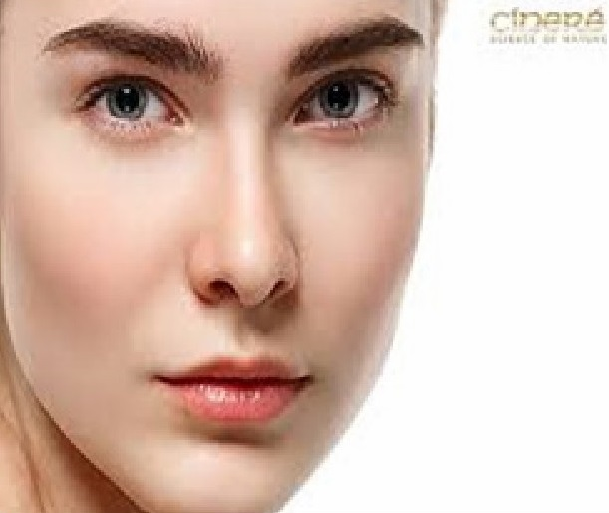
ناراحتی های خفیف
قرص های گلوتاتیون میتوانند باعث انواع ناراحتی ها از جمله بی خوابی، تهوع، استفراغ، سوءهاضمه و سردردهای خفیف تا شدید شوند.
عکس
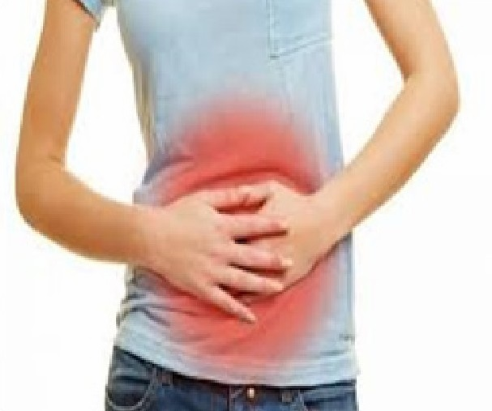
آسیب کبدی
هر نوع دارو، حتی آنهایی که کاملاً طبیعی هستند، باعث فشار بر کبد می شوند. ،کبد خون را تصفیه میکند و سمومی که میتوانند در بسیاری از فرایندهای بدن اختلال ایجاد کنند را کاهش میدهد مصرف هر روز گلوتاتیون میتواند باعث شود
که کبد بیش از حد کار کند که منجر به آسیب کبدی و بیماری های مزمن می گردد.
عکس
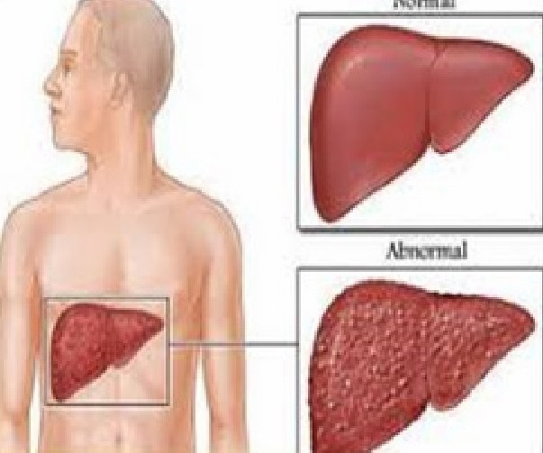
مکمل کورستین
واکنش های آلرژیک
بعضی افراد دچار واکنش های آلرژیکی شده که میتواند یک یا تمام علائمی مانند بثورات پوستی ،خارش اشکال در تنفس خس خس سینه، کهیر، زخم های دهانی و تورم ،زبان لب و یا گلو را شامل شود.
عکس
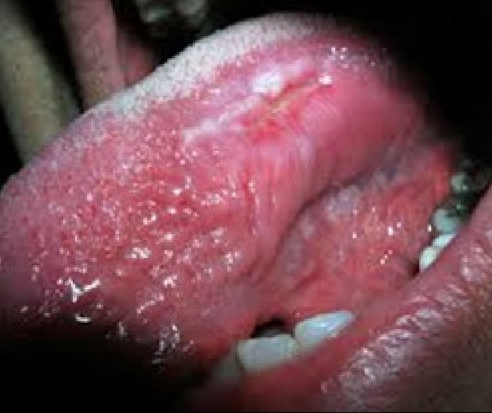
حالت تهوع
عوارض جانبی کورستین همچنین شامل تهوع، استفراغ و سرگیجه می شود. در موارد شدید میتواند همچنین منجر به بروز سر گیجه و میگرن .شود. تمامی این نشانه ها معمولاً با تعریق و گرگرفتگی همراه میباشند.
عکس
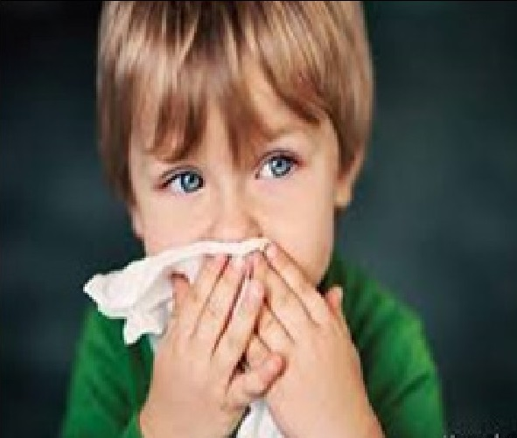
ناراحتی معده
افرادی که از دستگاه گوارش ضعیف و یا حساسی برخوردارند بایستی آگاه باشند که یکی از عوارض جانبی کورستین دی هیدرات همچنین ناراحتی معده است. کورستین میتواند به سوءهاضمه، رفلاکس اسید سوزش سر دل و ناراحتی معده منجر شود. این وضعیت خصوصاً هنگامی رخ میدهد که آن را با شکم خالی مصرف کنند. در نتیجه زمانی که فرد قصد دارد هر گونه مکمل کوئرستین را مصرف نماید اهمیت دارد که این کار را همراه با وعده های غذایی انجام دهد. بدین ترتیب فرد می تواند از این واکنش منفی اجتناب کند .
عکس
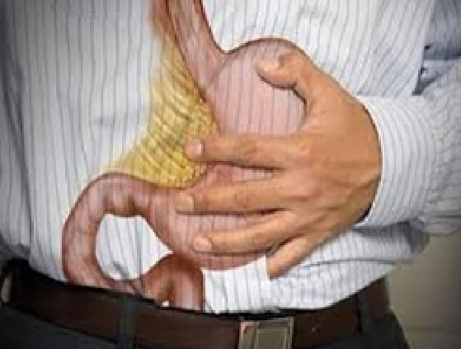
عفونت کلیه
مشخص شده است که مصرف دوز بسیار بالای کورستین منجر به عفونت کلیه میشود. اگر چه امر بسیار نادری است اما همیشه بهتر است که مراقب این عارضه جانبی باشید.
عکس
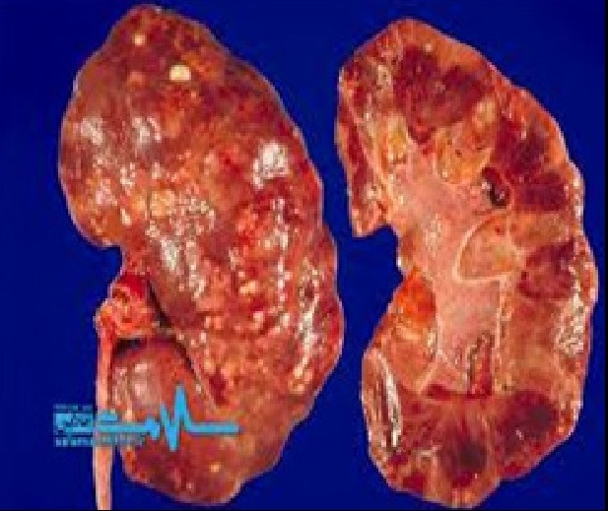
درد مفاصل
عوارض جانبی آن همچنین ناراحتی و درد مفاصل را شامل میشود این وضعیت میتواند در صورت مصرف کوئرستین در دوره های طولانی رخ دهد.
عکس
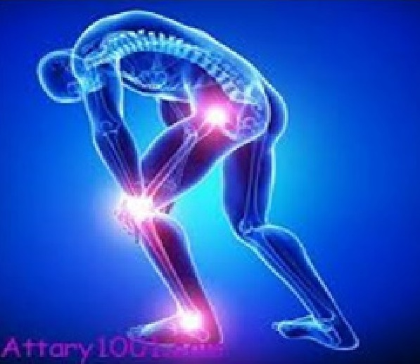
مکمل لوتئین
تجمع لوتئین باعث ایجاد تأثیر منفی عمده در بدن میشود. به مراتب متداول تر است و بیمار ممکن است از مشکلات تنفسی، سرفه و درد در قفسه ی سینه شکایت داشته باشد.
عکس
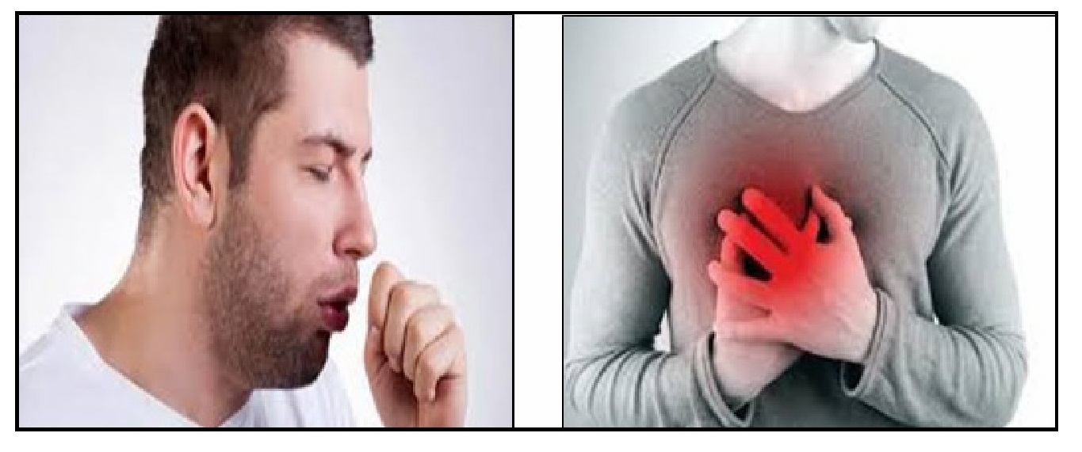
اگر تجمع لوتئین در بدن شدید ،باشد فرد ممکن است احساس سر گیجه سوزش در چشم و پوست داشته باشد.
عکس
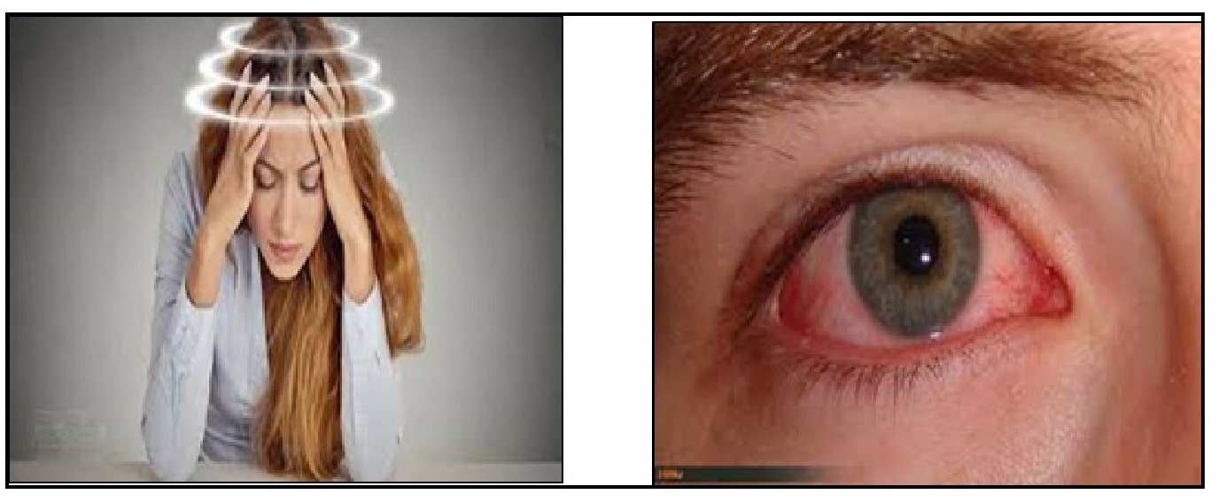
مواردی نیز وجود دارد که تجمع لوتئین در بدن ممکن است به اوج خود برسد. در این صورت پوست صورت دچار خارش و تورم میشود مواردی در رابطه با تاری دید به همراه خارش در چشمها نیز گزارش شده است. در برخی موارد، به خاطر مصرف بیش از حد سوزش در معده و مشکلات گوارشی نیز گزارش شده است. همیشه بهتر است به جای منابع مصنوعی به مصرف منابع طبیعی حاوی لوتئین بپردازیم زیرا لوتئین دریافت شده به صورت طبیعی بهتر جذب بدن میشود .
عکس
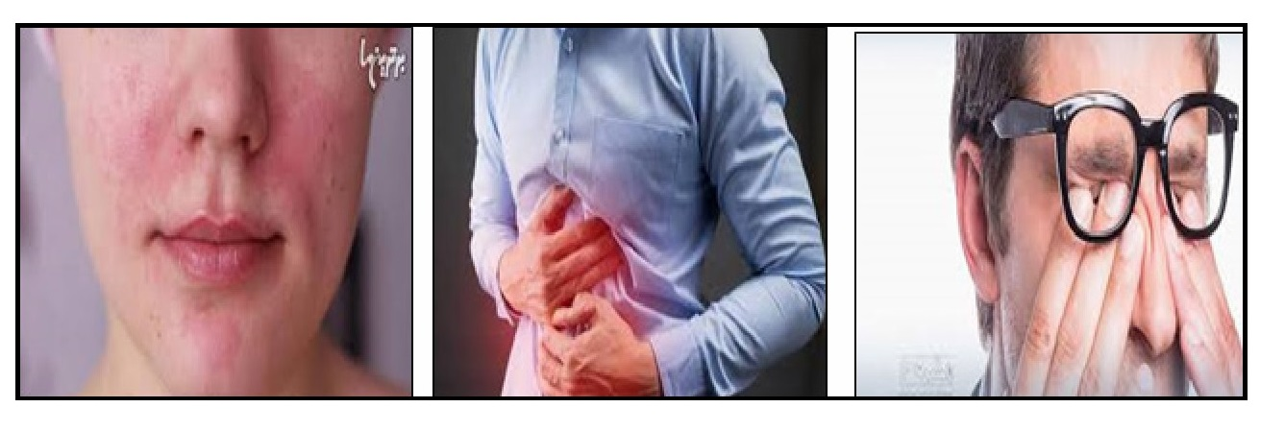
مکمل سلینیوم
سلنیوم مصرف بیش از حد میتواند باعث ،کبد، عوارض کلیه و قلبی نیز هست. افسردگی و مشکلات ریه نیز ممکن است با مصرف بالا پیش بیاید. توجه داشته باشید که این عوارض بسیار نادر است و هنگامی که سطح سلنیوم به غلظت های سمی برسد رخ میدهد.
عکس
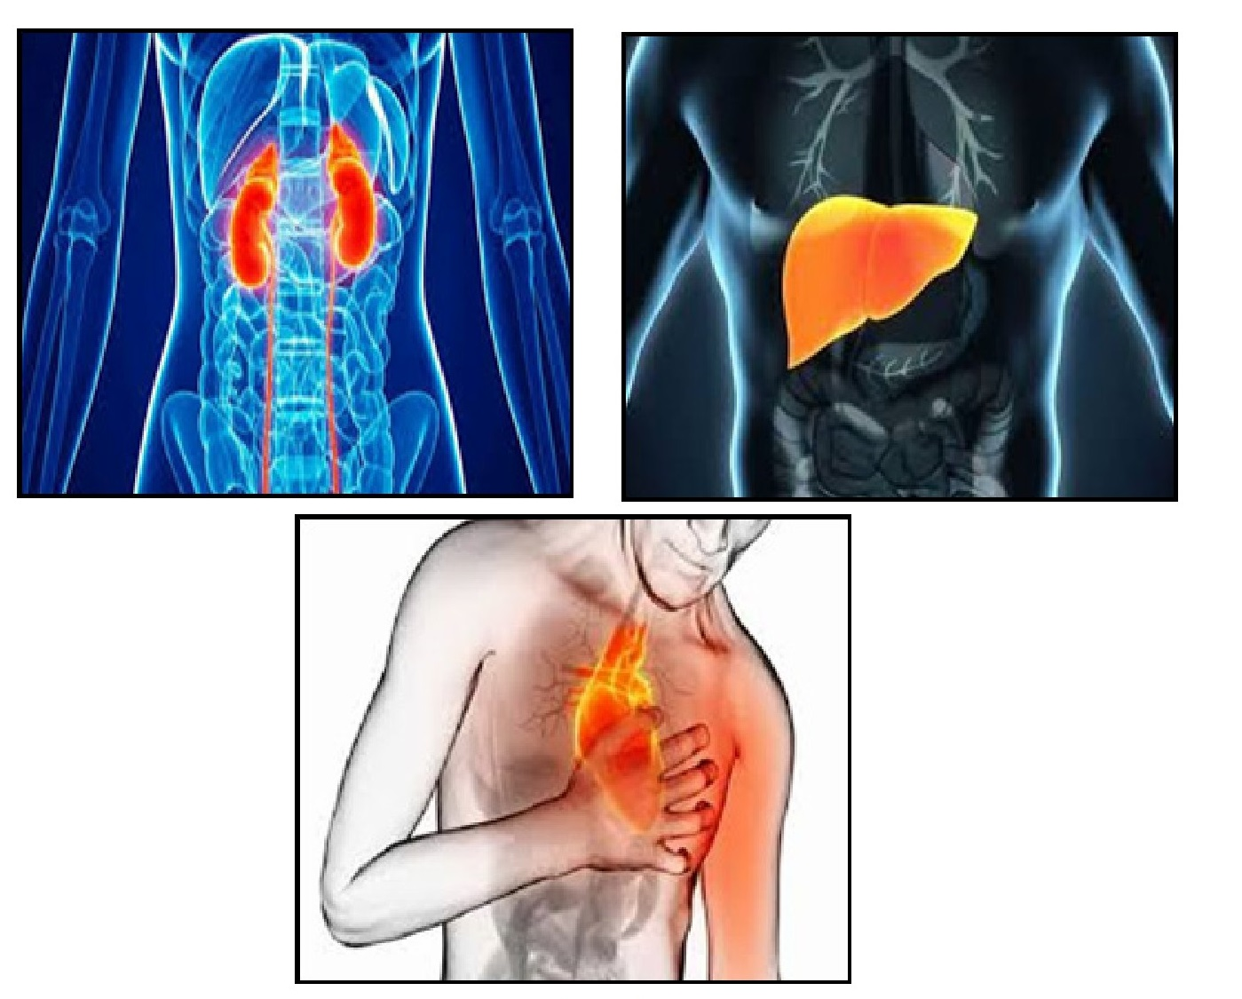

منابع
۱) اسماعیلی .م نوروزی .ن اقبالی .ف و شاکر اردکانی بررسی و مقایسه آنتی اکسیدانهای طبیعی و سنتزی اولین همایش ملی میان وعده های غذایی، ۱۳۹۳
۲) عسگری ع. و سلمانی زاده س مروری بر آنتی اکسیدان و تأثیرات آن در طی فرایند تولیدنـان کنفرانس علوم و صنایع غلات نان و فرآورده های آردی، ۱۳۹۵.
3.
www.bazdeh.org
4.
www.chetor.com
5.
www.seemorgh.com
6.
www.beytoote.com
7.
www.elmevarzesh.com
8.
www.drbody.ir
9.
www.asriran.com
10.
www.bazdeh.org
11.
wwww.7ganj.ir
12.
www.doosteautism.org
13.
www.derang.ir
14.
www.aftabir.com
15.
www.sarpoosh.com
16.
www.magicbody.ir
17.
www.rasekhoon.net
18.
www.mokhbernews.ir
19.
www.khaandaniha.ir

ghaemiyeh.com

